*Дәріс 1. Пәннің мақсаттары мен міндеттері. Материалтанудың даму бағыттары.*

Машиналар мен механизмдердің кез-келген бөлшектерінің ұзақ мерзімді жұмыс аткаруы ол бөлшектердің кандай техникалық материалдардан жасалатынына тікелей байланысты.

Машиналар мен механизмдердің жұмысқа қабілеттілігі, сынбай, сенімді қызмет атқаруы олардың бөлшектері жасалатын конструкциялық материалдардың қасиеттерін пайдалану жағдайында (жүктеме күштер, жұмыс орталығы т.б.) қажетті жұмыс сипаттамаларына сәйкес келуімен байланысты болады. Атқаратын қызметіне қарай машина бөлшектерінің конструкциялық беріктігін қамтамасыздандырумен бірге, олардың арнайы касиеттерін мөлшерлеу кажет. Кейбір кезде, қызметіне байланысты машиналар мен механизмдердің бөлшектері жасалған материалдар жоғары немесе төмен температуралардың, ылғалдың немесе жебірлі орта әсерінен өздерінің жұмыс сипаттамаларын жоғалтпауы және оған бейімделуі керек.

"Материалтану" пәнінің мақсаты студенттерге металдар мен қорытпалардың және металлемес материалдардың құрылысы, механикалық және технологиялық қасиеттері жөнінде мәлімет беру, металдар мен қорытпаларды термиялық өңдеудің теориялық негіздерімен таныстыру.

Заманауи материалтану – ол материалдардың электрондық құрылысының, құрамының, құрылымының физикалық, химиялық, технологиялық және пайдалану қасиеттерімен өзара байланысын зерттейтін ғылым және түрлі термодинамикалық, кинетикалық жағдайларда температуралық, механикалық, механо-термиялық, химия-термиялық әсерлерден өзгеруін айқындайды.

Теориялық материалтанудың мақсаты материалдардың қасиеттері жинағының өзгеру заңдылығын құрамына, құрылысына, құрылымына, күйіне, сонымен қатар, басқа да әсерлердің қасиеттерге тигізетін әсеріне байланысты анықтау.

Материалтану ғылымының басты мақсаты материалдардың элементтік құрамын есептеу теориясы негізінде оларда қажетті қасиеттер деңгейін жұмыс жағдайында, тіптен экстремалды жағдайлар да да құру.

Техникалық материалтанудың негізгі міндеті металлургия және машинажасау өндірісінің өнімдерінің сапа мен қасиеттерінің қажетті деңгейін қамтамасыз ету үшін тиімді, жоғары нәтижелі материалдар және технологиялар жасау.

Барлық химиялық элементтер металл және металл емес болып бөлінеді. Табиғатга 100-ден астам элементтер бар, соның шамамен 80-і металдар. Барлық металдардьщ жалпы өзіне тән касиеттері болады: созымды, электр мен жылу өткізгіштігі жоғары, ерекше металдық жылтыры, температура жоғарылаған сайын электр кедергісінің артуы және т.б. Мұндай қасиеттерге металл қорытпалары да ие.

Металл мен қорытпалардың қасиеттері ішкі құрылымға байланысты болады. Техникалык таза металдардың беріктік касиеттері төмен болғандықтан, машина жасауда негізінен олардьң қорытпаларын пайдаланады. Темір негізінде алынған қорытпаларды қара металдар деп атайды, оларға шойын мен болат жатады.

Түсті металдар техникада қабылданған жіктелуі бойынша келесідей топтарға бөлінеді:

* тығыздығы 5 г/см3 дейін болатын жеңіл металдар;
* тығыздығы 10 г/см3 астам болатын ауыр металдар;
* жеңіл балқитын металдар;
* қиын балқитын металдар;
* асыл металдар;
* уранды металдар;

сирек жер металдары.

Қолдану мен пайдалануына қарай металдар мен қорытпаларды келесідей етіп жіктеуге болады:

* физикалық (түсі, балқу температурасы, жылуөткізгіштігі мен жылусыйымдылығы, магнитті қасиеттер және т.б.);
* химиялық (химиялық белсенділігі, жемірілуге қарсыласуы және т.б.);
* механикалық (қаттылық, беріктік, соққы тұтқырлығы және т.б.);
* пайдалану (тозуға төзімділігі, жемірілуге беріктігі, ыстыққа беріктігі, ыстыққа беріктігі, суыққа төзімділігі, антифрикциялылық және т.б.);
* технологиялық (құю, материалдың қысыммен және кесумен өңделу бейімділігі және т.б.).

*Дәріс 2. Металдардың атом-кристалды құрылысы. Кристалл торлардының қарапайым ұяшықтарының негізгі түрлері және оларды сипаттайтын негізгі шамалар.*

Салқындату жылдамдығына байланысты қатты денелерді кристалдану (қатаю) кезінде *аморфты* және *кристалды* деп бөледі.

Аморфты металл салқындату жылдамдығы 106 -107 о С/с немесе одан да жоғары жағдайда жұқа таспа немесе майда түйірлер түрінде түзіледі. Бұл жағдайда атомдар ретпен орналаспайды, демек кристалдар түзбейді. Аморфты қатты дене *изотропты* деп аталады, яғни барлық бағытта қаситтері бірдей болады. Мұндай денелердің қаттылығы жоғары және жемірілуге беріктігі жақсы болады.

Кристалды денелерге *анизотропия* тән. Демек кристалды денелердің түрлі қасиеттері әр түрлі бағытта өзгеше болады. Бұл кристал торының түрлі жазықтықтардың қимасында атомдар санының түрліше болуымен түсіндіріледі (4.1 сурет).

Кристалды қатты денелерде (салқындату жылдамдығы төмен) атомдардың дұрыс геометриялық ретпен орналасуы байқалады. Демек, нәтижесінде кристалдар пайда болып кристалдық тор түзіледі (4.2 сурет).

Металдардың түрлі кристалдық торлары кездеседі. Солардың ішінде жиі кездесетін үш түрі болады (4.3 сурет):

1. көлемге шоғырланған текше тор;
2. жағына шоғырланған текше тор;
3. тығыз гексагоналды кристалдық тор.

Металдардың атомдық құрылысы қарапайым кристалл ұясымен сипатталады.

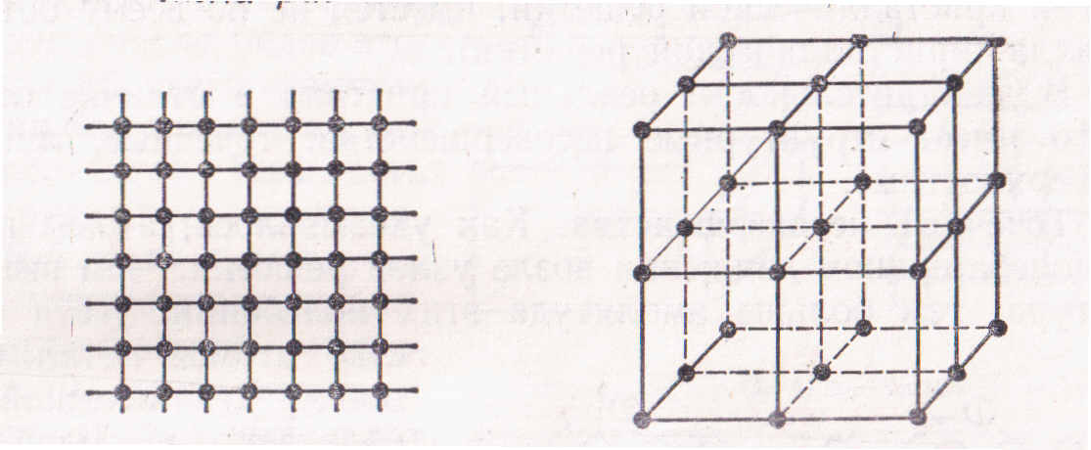

а ә

4.1 – сурет. Атомдардың металда орналасу сұлбасы:

а – жазықтықта; ә – кеңістікте

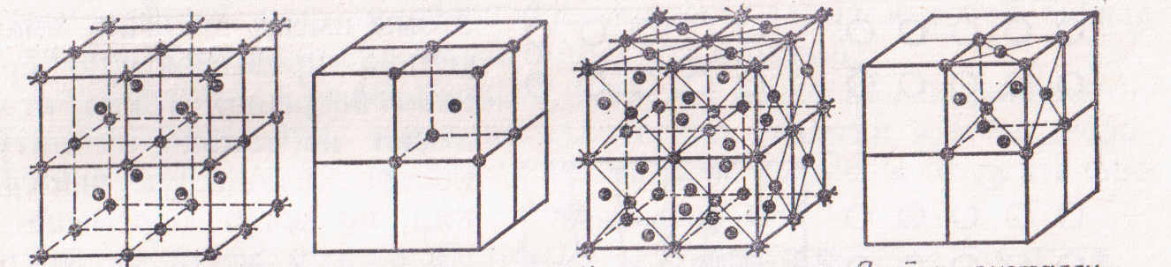

а ә б в

4.2 – сурет. Атомдардың кристалл торларында орналасуы:

а – кристалдық тор (көлемге шоғырланған текше) ; ә – кристалл торының ұяшығы (көлемге шоғырланған текше); б – кристалдық тор (жағына шоғырланған текше) ; в – кристалл торының ұяшығы (жағына шоғырланған текше)

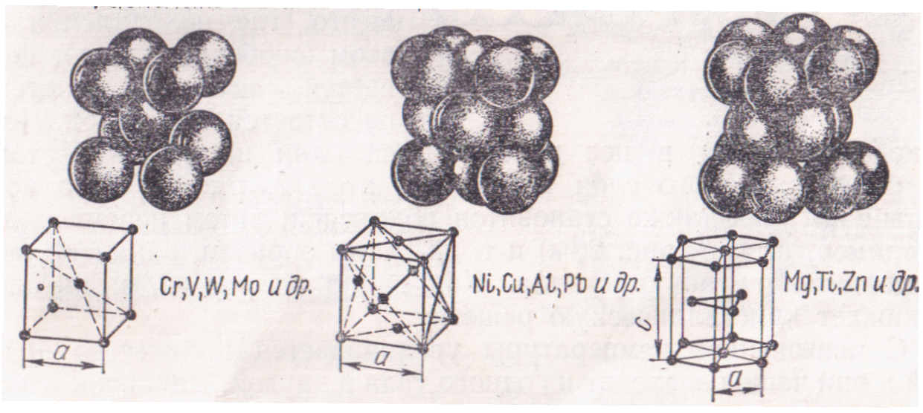

а ә б

4.3 сурет. Металдардың атом-кристалды құрылысы:

а – көлемге шоғырланғантекше тор; ә — жағына шоғырланған текше тор; б — тығыз гексагональды

Көлемге шоғырланған текше тордың қарапайым ұясында тоғыз атом орналасады: оның сегіз атомы ұяның түйіндерінде, ал бір атом ортасында.

Мұндай кристалдық торға ие элементтер: литий, натрий, калий, рубидий, ванадий, молибден, вольфрам, ниобий, тантал, α–темір және т.б.

Жағына шоғырланған текше торда қарапайым ұяның түйіршіктерінде онтөрт атом және әрбір жағының ортасында бір атом орналасады.

Мұндай кристалдық торға ие элементтер: никель, қорғасын, күміс, алтын, мыс, алюминий, платина, кальций, α–темір, церий, α–кальций және т.б.

Тығыз гексагоналды кристалдық тордың қарапайым ұясының түйіндерінде онжеті атом, әрбір алтықырдың ортасында бір атом және призманың ортасындағы жазықтықта үш атом ораналасады.

Мұндай кристалдық торға ие элементтер: магний, мырыш, кадмий, рений, берилий, гафний, титан, осмий және т.б.

Кристалдық торды сипаттайтын негігі шамалар: тор парамтрі, тордың координациялық саны, толтырылу коэффициенті.

Тордың параметрі немесе периоды деп оның жақын жатқан екі атомының арасындағы қашықтықты айтады. Тордың параметрі ангстреммен өлшенеді (1Å=10-8 см). Егер кубты торды бір ғана параметр – *а* сипаттайтын болса, ал тығыз гексагоналды кристалдық торды екі параметр – *а, с* сипаттайды.

Берілген атомға ең жақын және бірдей қашықтықта орналасқан атомдар саны тордың координациялық саны (кс) деп аталады. Мысалы, көлемге шоғырланған текше тордың координациялық саны сегізге тең болса, ал жағына шоғырланған текше тор мен тығыз гексагоналды тығыз торлардың координациялық саны онекіге тең.

Атомдардың алып тұрған көлемінің кристалдық тордың қарапайым ұясының барлық көлеміне қатынасы толтырылу коэффициенті деп аталады. Толтырылу коэффициенті – η атомдардың алып тұрған көлемінің – Va, тордың қарапайым ұяшығының көлеміне –Vт  қатынасымен анықталады:

η= Va /Vт .

Толтырылу коэффициенті тор атомдарының орналасу тығыздығын сипаттайды және де көлемге шоғырланған текше тор үшін 0,68-ге, ал жағына шоғырланған текше тор мен тығыз гексагоналды кристалдық тор үшін 0,74 –ке тең болады.

*Дәріс 3. Металдар құрылысының ақаулары. Шоттки және Френкель ақаулары. Дислокациялар. Металл қасиеттерінің олардың құрылымына байланыстылығы.*

Идеалды кристалдар өте жоғары теориялық беріктікке ие, ал нақты кристалдардың беріктігі теориялық беріктікке қарағанда әлдеқайда төмен (10...1000 есе). Сондықтан нақты кристалдардың беріктігін арттыру үшін ақаулардың концентрациясын жоғарылату қажет. Ол үшін легірлеу арқылы беріктендіру, термиялық және химия-термиялық өңдеу қолданылады.

Нақты кристалдарда әрқашан түрлі құрылымдық ақаулар байқалады. Олар кристалл торында атомдардың орналасу ретінің бүлінуінен түзіледі. Кристалл торының бүлінуінің түрі мен дәрежесіне қарай металдың қасиетіне әсері де әркелкі болады.

Кристалдың құрылымдық ақаулары геометриялық белгілері бойынша нүктелік, сызықтық, беттік және көлемдік деп ажыратылады. Енді осылардың әрқайсысына тоқталып кетейік.

*Нүктелік* ақауларға вакансиялар және түйінаралық атомдар жатады. Нүктелік ақаулардың өлшемдері бірнеше атом диаметрінен аспайды. Олар атомдардың жылу тербелістері, пластикалық деформация, металда зиянды қоспалардың пайда болуы нәтижесінде түзіледі. Атомдар кристалл торының түйінінде тербелмелі қозғалыста болатындығы белгілі, ал температураның өсуі тербелмелі қозғалыстың амплитудасын жоғарылатады. Металдың берілген кристалдық торындағы атомдардың энергиясы бірдей (орташа) болады, бірақ кейбір атомдардың энергиялары орташа шамадан жоғары болатындықтан бір жерден екінші жерге жылжуы мүмкін. Жылжып кеткен атомның босаған орнын – *вакансия* дейміз. Мұндай атомдар, әсіресе беткі қабатқа жақын орналасқан жазықтықтың бетіне шығып, ал олардың орнына беткі қабаттан алыс орналасқан келесі қабаттардың атомдары жылжып орын алады. Сонымен вакансия кристалдық торға терең ене береді. Нәтижесінде вакансия кристалдық торды бұрмалайды (4 а сурет). Температура көтерілген сайын және қысыммен өңдеуден кейін және басқа да өңдеу түрінен кейін вакансиялар саны көбейеді.

Металдарда және олардың қорытпаларында диффузия процесі көбінесе вакансия механизмі бойынша өтеді. Диффузияның вакансия механизімі: вакансия орнына бірінші атом ауысады, ал бірінші атом орнына екінші атом, сөйтіп бірінің босаған орнын келесі атом толтыра береді.

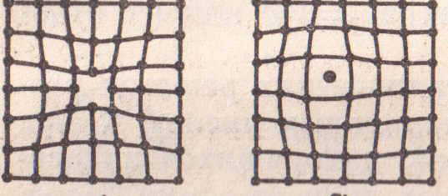

4 сурет.

Кристалл торының нүктелік ақаулары:

а — вакансия; б — түйінаралық атом

*Түйінаралық* ақаулар – атомның кристалл торының түйінінен түйіндер арасына өту нәтижесінде түзіледі. Ал кристалл торының түйінінен атом түйін арасына өтуінен вакансия түзіледі. Нүктелік ақаулардың болуы кристалл торының бұрмалануына себеп болады (4 ә сурет).

*Сызықтық* ақаулар дислокация (5 сурет) деп аталады. Дислокацияның келесі түрлерін ажыратуға болады: шеткі, бұрама және аралас. Шеткі дислокация кристалл торының жергілікті бұрмалануы нәтижесінде түзілсе, ал бұрама дислокация кристалдың жазықтық бойымен толық емес жылжуы нәтижесінде түзіледі. Дислокациялар кристалдану процесі, термиялық және химия-термиялық өңдеулер, пластикалық деформация және қорытпалардың құрылымына ықпал ететін басқа да әсерлердің нәтижесінде түзіледі. Дислокация үлкен жылжымалылықпен ерекшеленеді, ол кристалл торының дислокациясы бар аумағының серпімді бұрмалануымен байланысты, ал жылжытылған атомдар тұрақты күйге ауысуға тырысады. Металдардың қасиетіне дислокациялардың тек қана тығыздығы емес, сонымен қатар олардың көлемде орналасуы да әсер етеді.

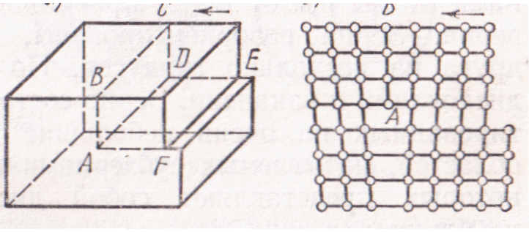

а ә

5 сурет.

Шеткі дислокация:

а – дислокацияның түзілуі; ә – атомдардың АD сызығына перпендикуляр жазықтықта орналасуы

*Беттік* ақаулар – түйіршіктердің арасындағы жазықтық, демек шекаралар. Түйіршіктер арасындағы шекараның ені 5-10 атом аралыққа тең. Техникалық металдардың шекараларында қоспалар шоғырланады. Түйіршік шекараларында атомдардың орналасуы оның ортасындағы атомдардың орналасуына қарағанда ретсіз болады.

*Көлемдік* ақауларға қуыстар мен макрожарықшалар жатады.

Аталған барлық ақаулардың металдар мен олардың қорытпаларының қасиеттеріне әсері мол.

*Полиморфизм*, не *аллотропия* деп металдардың қатты күйінде температура өзгеруіне байланысты өзінің кристалдық торын өзгерту қасиетін айтамыз.

Полиморфты түрленулер кезінде жылу бөлінеді, не сіңіріледі, сонымен қатар металдың қасиеттері де өзгереді. Түзілген түрлі аллотропиялық күйлерді *модификациялар* деп атайды. Әрбір модификацияға белгілі температуралар аралығында ғана тұрақты болу тән. Аллотропиялық түрлер грек әріптерімен белгіленеді: α, β, γ және т.б.

Салқындау және қыздыру қисықтарында бір күйден екінші күйге өту – таза металдар үшін – горизонталь сызықпен, ал қорытпалар үшін – қисықтың сыртқы пішімінің өзгеруі байқалады. Аллотропиялық түрлену кезінде металдың қасиеттерінің өзгеруімен қатар (жылуөткізгіштік, электрөткізгіштік, механикалық, магниттік және т.б.) көлемінің және ерігіштігінің (мысалы көміртегінің темірде) өзгеруі де байқалады. Аллотропиялық түрлену көп металдарға тән. Мысалы металдардың мынадай полиморфты түрленулері белгілі: Feα↔Feγ; Coα↔Coγ ; Snα ↔Snβ ; Tiα ↔ Tiβ ; Mnα ↔Mnβ ↔Mnγ ↔Mnδ .

Темірдің екі полиморфты модификациялары белгілі: α және γ (6 сурет). Суретте темірдің аллотропиялық түрленуін сипаттайтын салқындау қисығы келтірілген.

Темір 911...1392о С аралығында жағына шоғырланған текше торға ие және γ-темір деп, ал 0-ден 911о С мен 1392-ден 1539 о С аралығында көлемге шоғырланған текше торға ие және α-темір деп аталады.

Темір температура өзгеруіне байланысты өзінің магнитті қасиеттерін де өзгертеді. Мысалы, темір 768 о С-дан жоғары температураларда магнитті емес, ал 768 о С-дан төмен температураларда магнитті қасиетке ие болады.

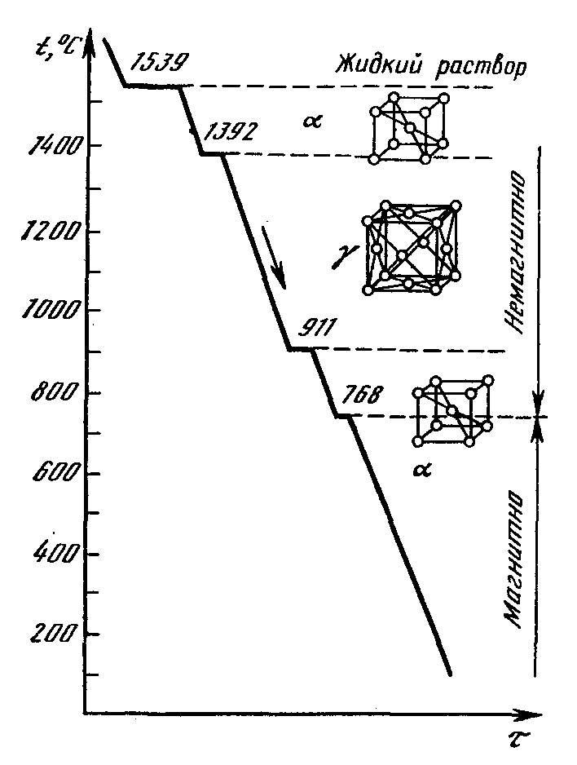

6 сурет.

Темірдің полиморфты түрлену графигі

*Металл қасиеттерінің олардың құрылымына байланыстылығы.*

Металдар мен қорытпалардың қасиеттері олардың құрылымына байланысты болады. Мысалы, бір фазалы қорытпаның түйіршіктерін ұсақтау арқылы оның коэрцитивтік күшін немесе ағу шегін он еседей арттыруға болады. Вакансиялардың концентрациясы пайыздың оннан бір бөлігіндей ғана өзгергенде, металдың электр кедергісі ондаған пайызға артады.

Ме талдың атом-кристалды торының ақаулары жалпы олардың беріктігін жоғарылатады, ал илемділігін төмендетеді. Ақаулардың шамасы артқан сайын металдың қаттылығы, ағу шегі артады, ал салыстырмалы ұзаруы және көлденең қимасының салыстырмалы тарылуы, соққы тұтқырлығы кемиді. Ақаулар магнитті материалдардың коэрцитивтік күшін (Нс), металдардың электр кедергісін арттырып, жемірілуге төзімділігін төмендетеді. Қасиеттердің осылайша өзгеруі ақаулар төңірегінде серпімді кернеулер өрісінің пайда болуымен түсіндіріледі. Нүктелік ақаулардың, дислокациялардың және көлемдік ақаулардың төңірегіндегі кристал торының бұрмалануы менсерпімді кернеу өрісінің пайда болуы дислокациялардың қозғалысын қиындатады, нәтижесінде металдың илемді деформацияға қарсыласу қабілеті артады. Илемді деформация дәрежесі артқан сайын металл қаттылығының жоғарылауы мен илемді қасиеттерінің төмендеуі – дислокациялардың бір-бірімен және басқа ақаулармен түсіндіріледі.

Поликристалды металда түйіршіктердің өлшемдері майда болған сайын олардың жалпы шекаралық ұзындығы арта түседі. Сондықтан шекаралардың деформация кезінде дислокациялардың қозғалысына кедергісі үлкен болады. Нәтижесінде ұсақ түйіршікті металдың беріктк қасиеттері жоғары болады. Демек ағу шегі, беріктік шегі және қаттылығы артады.

Дислокациялардың тығыздығының артуы металдың магниттелу қабілетін тез төмендетіп, коэрцитивтік күшін арттырады.

Деформация кезінде жылжып келе жатқан дислокация ұсақ түйіршіктерді қиып өте алмай қалған жағдайда олардың төңірегінде дислокациялық тұзақ қалдырып, оны айналып өтеді. Нәтижесінде металл ішінде қосымша ақаулар мен серпімді кернеулер түзіліп, оның деформацияға қарсыласуы арта түседі.

*Дәріс 4. Кристалдану. Өздігінен болатын алғашқы кристалдану.Өздігінен болмайтын алғашқы кристалдану. Металл құйма кесегінің құрылысы.*

Таза металдардың беріктігі және технологиялық қасиеттері төмен болады. Техникада әдетте қорытпаларды қолданады. Олар элементтерді бірге балқыту арқылы алынған күрделі заттар.

Қорытпаларды компоненттер санына байланысты - екі компонентті, үш компонентті, көп компонентті; негізгі элементтері бойынша – темірлі, алюминийлі, мысты және т.б.; қолданылуына байланысты – конструкциялы, аспапты, серіппелі және т.б.; тығыздығы бойынша – ауыр (вольфрам, рений, қорғасын және т.б.), жеңіл (алюминий, магний, берилий және т.б.негізінде); балқу температурасына байланысты - қиын балқитын (ниобий, молибден, тантал, вольфрам және т.б. негізіндегі қорытпалар) және жеңіл балқитын қорытпалар (баббиттер және т.б.); бұйымдарды және жартылай фабрикаттарды дайындау технологиясына байланысты – құймалы, деформацияланатын, қақтала жабысқан (спеченные), түйіршіктелген (гранулированный), композициялы және т.б.

Қорытпаны химиялық элементтер немесе химиялық қосылыстар түзеді. Металл қорытпаларының компоненттері металл және металл еместер болуы мүмкін. Компоненттер санына байланысты қорытпалар қос, үштік және т.т. болады. Компоненттердің химиялық әсерлесуіне байланысты қорытпаларда фазалар түзіледі.

Қорытпаларда компоненттердің әрекеттесуінің нәтижесінде сұйық ерітінділер, қатты ерітінділер және химиялық қосылыстар түзілуі мүмкін.

Кристалдану деп, металда кристалл торы пайда болып, сұйық күйден қатты күйге өту процесін айтады.

1878 жылы орыс оқымыстысы металлург Д.К. Чернов металдардың қатаюы кристалдану орталығының пайда болуынан басталатынын дәлелдеген. Олардан болашақ кристалдардың бастапқы (негізгі), сонан соң оларға перпендикуляр осьтері түзіле бастайтынын сипаттаған.

*Металдардың кристалдануы.*

Металдар мен қорытпалар үш агрегатты күйде болатыны белгілі. Олар қатты, сұйық және газ тәріздес.

Металдардың сұйық күйден қатты күйге өтуі кристалдану деп аталады. Таза металдарда қатты күйден сұйық күге өту балқу температурасында, ал сұйық күйден газды күйге өтуі қайнау температурасында өтеді.

Кристалдану процесінің теориялық негізін ­– металдар жөніндегі ғылымның негізін қалаушы Д.К.Чернов жасаған. Оның тұжырымдауы бойынша кристалдану процесі екі кезеңнен тұрады: кристалдану орталықтарының (тумалардың) пайда болуы және пайда болған орталықтардан кристалдардың өсуі (1 сурет). Кристалдар тумаларға сұйық атомдары қосылуы арқылы өседі. Бастапқыда кристалдар дұрыс геометриялық пішімдерін сақтап бір-бірімен түйіскенше бос өседі. Кристалдардың түйіскен жерлерінде олардың кейбіреулерінің жақтарының өсуі тоқтап, қалғандары өсе береді. Нәтижесінде кристалдар дұрыс геометриялық пішімге ие болмайды. Мұндай кристалдар кристаллиттер немесе түйіршіктер деп аталады. Түйіршіктердің өлшемі кристалдану орталықтарының санына және кристалдардың өсу жылдамдығына байланысты болады. Кристалдану орталықтарының пайда болуына салқындау жылдамдығы әсер етеді. Неғұрлым салқындау жылдамдығы жоғары болса, соғұрлым кристалдану орталықтары көп және түйіршіктер майда болады. Бірақ салқындату жылдамдықтарын реттеу барлық уақытта мүмкін бола бермейді.

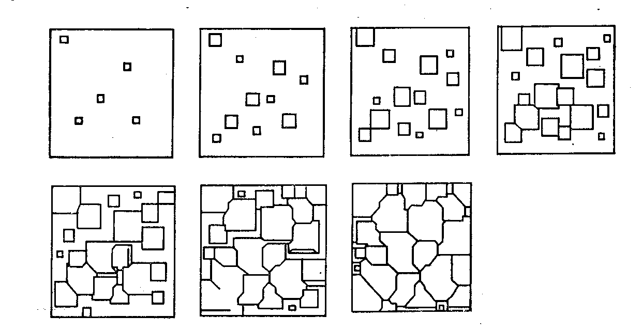

1сурет.

Металдардың кристалдану сұлбасы

Сондықтан майда түйіршікті құрылым алу үшін жасанды кристалдану орталықтарын туғызу керек. Ол үшін балқытылған металға модификатор деп аталатын арнайы заттар енгізіледі. Түйіршіктердің өлшемін жасанды түрде реттеу процесі *модификациялау* деп аталады.

рис 3_4.emf

2 сурет. Кристалдану үдерісінің кинатикасы.

рис 3_5.emf

3 сурет. Кристалдану орталықтарының саны және олардың өсу жылдамдығының салқындау дәрежесіне тәуелділігі.

***Металл құймакесегінің құрылымы.*** Сауытқорамға сұйық металл не оның қорытпасы құйылғаннан кейін кристалдану процесі басталады. Нәтижесінде құймакесекте кристалдану процесі аяқталғанда үш аймақ байқалады. Бірінші аймақта металды жоғары жылдамдықпен құю нәтижесінде кристалдардың пайда болу орталықтарының басым саны түзіледі. Демек ұсақ түйіршікті сыртқы қабат түзіледі.

Түзілген кристалдардың өсуіне жаңадан пайда болған кристалдану орталықтарының басым саны кедергі болады және құймакесектің жылдам салқындауы байқалады.

Бірінші аймақтың түзілуінің нәтижесінде сұйық металдың көлемі азаяды, сауытқорамның температурасы жоғарылайды, демек, ол ысиды, ал болат құймакесегінің салқындау жылдамдығы бәсеңдейді. Нәтижесінде екінші аймақта түзілетін кристалдардың ұзақ мерзім бойы өсуіне мүмкіндік туады. Олардың өсу бағыты құймакесектің ортасына қарай бағытталады, демек, сауытқорамның қабырғаларына перпендикуляр өседі. Екінші аймақта ұзын пішімді түрге ие кристалдар байқалады. Олар құймакесектің ортасынан шетіне қарай жылу бөлінгенше өсе береді. Үшінші аймақта құймакесектің температурасы төмендеген сайын сұйық металдан жаңа кристалдану орталықтары пайда болып, олар түрлі бағыттарға қарай өседі. Нәтижесінде ірі кристалдар түзіледі (4 сурет).

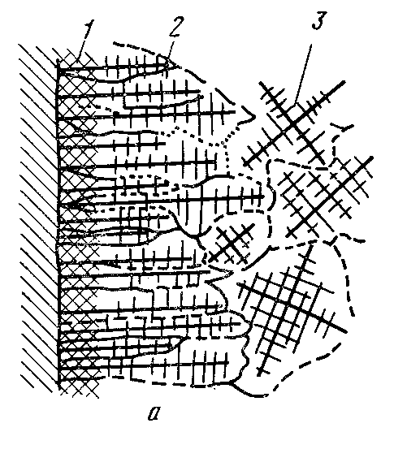

4сурет.

Болат құймасының құрылысы

1. *Өздігінен болатын алғашқы кристалдану.Өздігінен болмайтын алғашқы кристалдану.*

*Дәріс 5. Металдардың деформациясы және қирауы. Морт және тұтқыр қирау.*

**Илемді деформация.** Металдардың илемді деформациялану негізіне іс жүзінде дислокацияның кез келген температурада және деформацияланудың кез келген жылдамдығында орын ауыстыруы жатады. Илемді деформацияланудың мәнісі ығысу болып табылады, яғни кристалдың бір бөлігі оның екінші бөлігімен салыстырғанда ығысады. Ығысу жазықтығындағы барлық атомдар бір атомаралық қашықтыққа орын ауыстыратын идеал кристалда ығысу үшін, есептеулер көрсеткендей, жанама кернеу 0,1G (G – ығысудың серпімділік модулі) қажет. Ал, идеал кристалдарда ығысу небары 10-4 G кернеуде, яғни, теориялық жағынан алғанда қажетті кернеуден 1000 есе кем жағдайда өтеді. Бұл жағдай ығысудың дислокацияның сырғанау есебінен өтетіндігімен және үдеріске бір мезгілде ығысу жазықтығында орналасқан атомдардың шамалы үлесі қатысатындығымен түсіндіріледі.

Ығысудың екі түрі бар: сырғанау және қосарлану. Бұл екі жағдайда да илемді деформация тордағы белгілі бір жазықтықпен және бағытпен байланысты болады.

Сырғанау деформациясы атом тығыздығы өте үлкен болатын сырғанау жазықтық пен сырғанау бағытында өтеді. Сырғанау жазықтығы мен сырғанау бағыты бірігіп, сырғанау жүйесін құрайды. Жанама кернеудің шамасы белгілі кризистік ығысу кернеуінен τкр артқан кезде, осының әсерінен сырғанау басталады.

**Қосарлау деформациясы** кристалдың жаңа күйге ауысқан бөлігінің оның деформаияланбаған бөлігімен салыстырғанда өте ұқсас. Қосарлау кезінде атомдық жазықтықтар қосарлау жазықтығына параллель әр түрлі қашықтыққа ығысады. Тордың әрбір түріне сәйкес қосарлау жазықтығы мен бағыты да әр түрлі болып келеді. Қосарлаудың дислокациялық механизмі күрделі болады. Сырғанаумен салыстырғанда қосарлау кезіндегі деформация сырғанау деформациясынан үнемі кем. Қосарлаудың ролі сырғанау қиынға түскенде, не мүмкін болмаған жағдайларда артады. Көлемге шоғырланған текше тор және жағына шоғырланған текше торы бар металдарда қосарлау тек төменгі температурада және деформациялану жылдамдығы жоғары болғанда ғана байқалады. Тығыз гексагональды торы бар металдарда сырғанау жүйесі аз болғандықтан, қалыпты жағдайда деформациялану қосарлаумен қатарласа жүреді.

Қосарлауда дислокация екі тәсілмен – сырғанау және жылжу арқылы орын ауыстырады.

Сырғанау кезінде дислокация дислокациялық сызық пен оның Бюргерс векторы орналасқан жазықтықта оңай қозғалады. Мысалы, шеткі дислокация бастапқы қалпынан кристалдың бетіне дейін орын ауыстыра отырып, көршілес атомдардың «ретті» қатарын ығыстырады. Дислокация бір атомдық жазықтықтан келесісіне ауысқанда эстафета арқылы беріліп отырғандай әсер қалдырады. Дислокация Бюргерс векторының ұзына бойымен ығысқанда экстра-жазықтық кристалдың жоғары бөлігінде көрші жазықтықтың жартысымен бір атомдық жазықтыққа бірігеді, ал қалған жартысы дислокациямен аяқталып, жаңа экстра-жазықтыққа айналып кетеді (4.1 сурет).

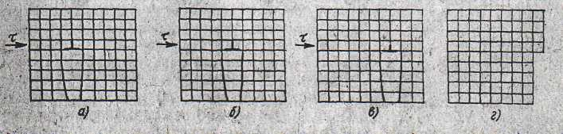

3.1 – сурет. Шеткі дислокацияның сырғанау схемасы:

*а, б, в, г* – сырғанаудың реттік сатылары

Бұрандалы дислокацияның сырғанауы шеткі дислокацияның сырғынауына ұқсас болғанымен, өзіндік ерекшелігі бар. Бұрандалы дислокацияда Бюргерс векторы дислокациялық сызыққа параллель жатады, ал мұндай дислокация бір сырғанау жазықтығынан дәл осындай келесі бір жазықтыққа оңай ауысады (3.2-сурет). Бұрандалы дислокацияның мұндай қозғалысын көлденең сырғанау деп атайды.

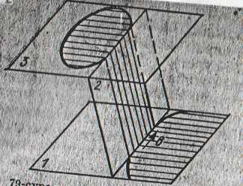

3.2 – сурет. Бұрандалы дислокацияның көлденең сырғанау сұлбасы:

1-3-дислокацияның орын ауыстыру жазықтықтары

Жылжу дегеніміз – дислокациялық сызықтың, не оның бөлігінің соңында вакансияның, не аралық түйінді атомдардың бірігетін диффузиялық ауысуын айтады. Бұл кезде дислокация бір сырғанау жазықтығынан келесі жазықтыққа ауысады. Кристалдық торда вакансия тығыздығы артқан кезде (қыздыру кезінде, деформация дәрежесі үлкен болғанда) жылжудың да ролі артады.

Жылжу мен көлденең сырғанаудың нәтижесінде дислокация кездесетін кедергілерді айналып өтеді. Тойтарудың негізіне деформация дәрежесінің ұлғаюына сәйкес дислокация қозғалысы кедергісінің өсуі жатады. Дислокация қозғалысы кезінде оның саны мен басқа да ақаулары артып кетеді

*Металдар мен қорытпалардың қасиеттері және оларды анықтау тәсілдері.* Қорытпалар бірнеше металдардан немесе металдар мен басқа қосындылардан түруы мүмкін. Қорытпалар құрамындағы элементтер санына байланысты екі үш, төрт және көп компонентті болуы ықтимал. Қорытпалардың физикалық – химиялық касиеттерін мейліншеше реттеуге болады.

*Дәріс 6. Деформацияланған металдың құрылымы мен қасиеттеріне қыздырудың әсері. Қайтару және полиганизация. Рекристаллизация.*

*Рекристаллизациялық және рекристаллизацияға дейінгі жасытуда салқындай деформацияланған металдың құрылымы мен қасиеттерінің өзгеруі.*

Пластикалық дефомация металда құрылымдық өзгерістер туғызады. Ол құрылымдық өзгерістерді мынадай үш топқа бөлуге болады:

1. Кристаллиттердің пішіні мен өлшемдерінің өзгеруі;
2. Олардың кристаллографиялық бағыттарының кеңістікте өзгеруі;
3. Әрбір кристаллиттердің ішкі құрылымының өзгеруіне дислокациялар тығыздығының өсуі жатады.

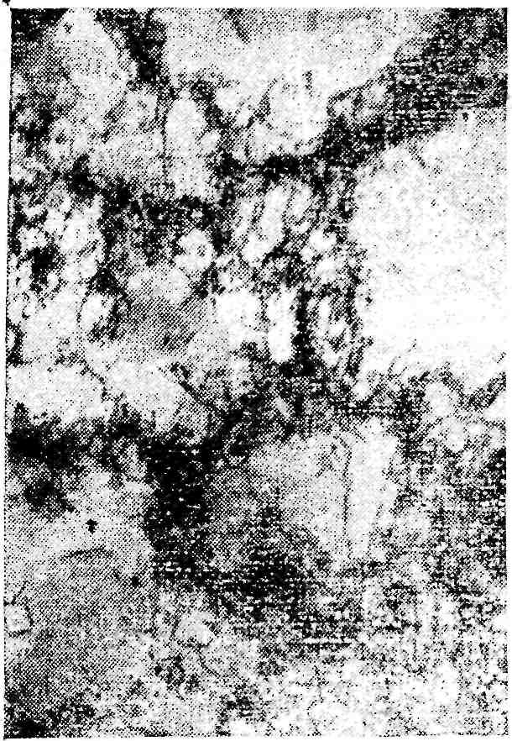

6.1 сурет. 5% созудан кейінгі хром-цирконийлі күмістің ұяшықты құрылымы

Салқындай деформация жоғарылаған сайын кедергі көрсеткіштері өседі, ал пластикалық қасиеттері төмендейді. Металды деформациялау кезінде 50-70% асатын деформация дәрежесінде беріктік шегі мен қаттылық 1,5÷2 есеге дейін, ал кейде металдың табиғаты мен қысымын өңдеудің түріне байланысты 3 есеге дейін ұлғаяды.

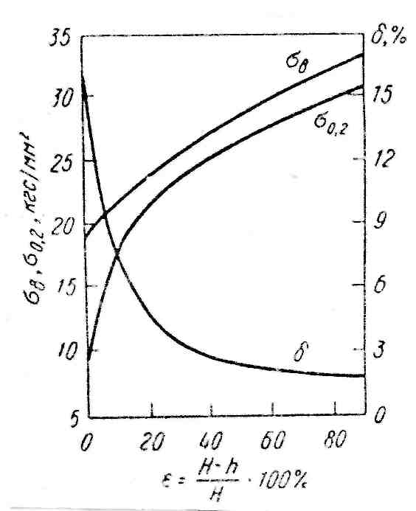

6.2 сурет. Дюралюминийдің механикалық қасиеттерінің салқындай прокаттауда рекристсллизацияға дейінгі жасыты кезінде құрылымның өзгеруі

Температура және жасыту уақытына байланысты салқындай деформацияны анықтауда деформацияланған металда түрлі құрылымдық өзгерістер байқалады. Олар:

1)қайтару; 2) рекристаллизация;

Қайтару – деформацияланған металда ақаулардың тығыздығы мен орналасуы рекристаллизация процесі басталғанға дейін өздігінен өтетін процестердің жиынтығын айтамыз. Қайтарудың екі түрі бар:1) деформациялау; 2) полигонизация; (полигон-көпжақтылық)

Полигонизация- дислокациялар теориясымен түсіндіріледі (6.3 сурет). Жасыту кезінде белгісі бірдей дислокациялар тізіліп, бірінің үстіне бірі орналасып, қарғалар түзеді. Мұнда түзілген дислокациялық қабырғалар субтүйіршектердің төмен бұрышты шекараларын түзеді. Уақыт және температура жоғарылаған сайын субтүйіршектер іріленеді. Бұл екі механизм бойынша өтеді:

1) субтүйіршектердің шекараларының миграциясы (6.3 сурет);

2) субтүйіршектердің коалесценциясы (6.4 сурет).

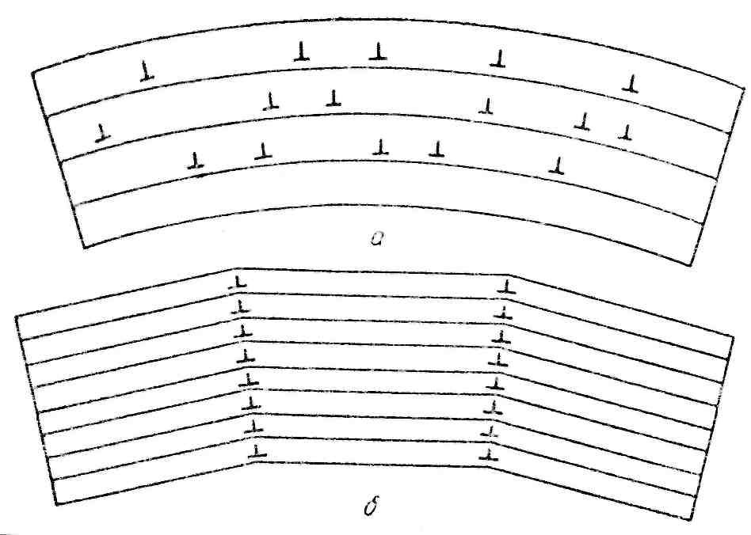

6.3 сурет. Полигонизация сұлбасы

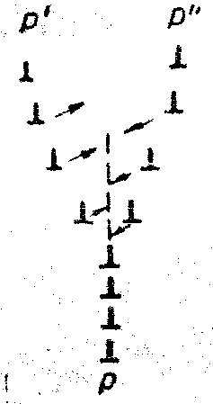

6.4 сурет. Түйіршіктердің өсуіне әкелетін төмен бұрышты шекараларының ұлғаю сұлбасы

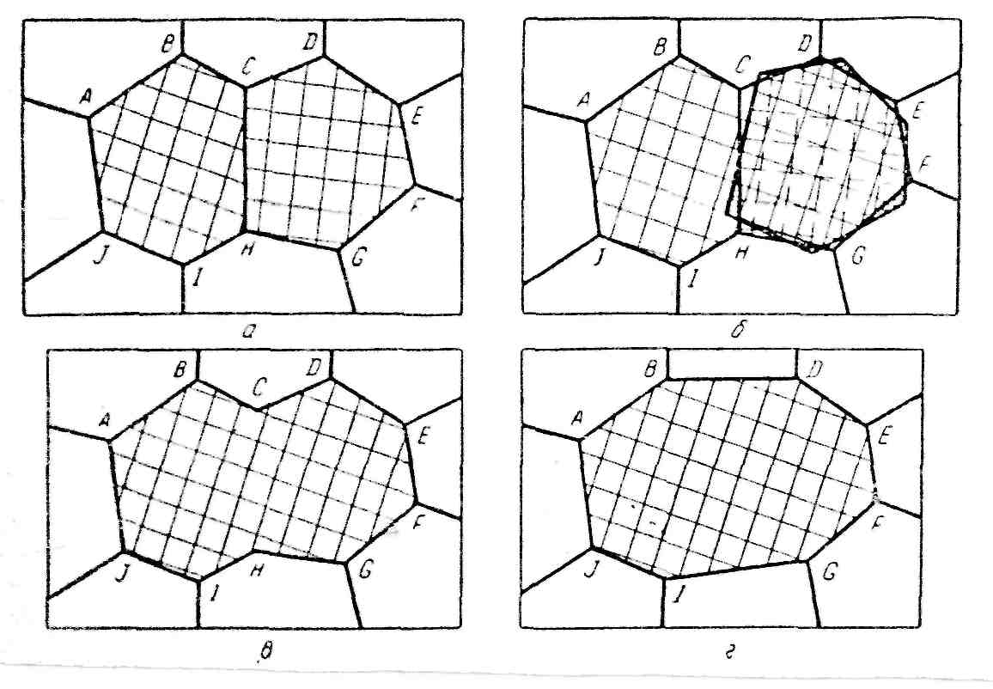

6.5 сурет. Екі субтүйіршіктің коалесценсиялану сатысы (Ли сұлбасы): а-коалесценсияға дейінгі құрылым; б-бір түйіршіктің айналуы; в-коалесценсиядан кейінгі құрылым; г-шекараларының түзелуінен кейінгі соңғы құрылым

*Біріншілік рекристаллизация.* Суықтай деформацияланған металды жасыту кезінде белгілі бір температурадан бастап, рекристаллизация процесіне жататын микроқұрылымда өте қатты өзгерістер байқалады. Жасыту температурасы мен уақытын ұлғайту нәтижесінде жаңа түйіршіктер өсе бастайды да, ал бұрынғы деформацияланған түйіршіктер желіне бастайды. Рекристаллизацияның кинетикасы фазалық түрленудің кинетикасыныа ұқсайды. Рекристаллизацияның басталу температурасы белгілі бір температурадан басталады. Бұл жасыту уақытына, деформация дәрежесіне, қорытпаның тазалығына байланысты. Металдың тазалығын жоғарылатқан сайын Рекристаллизацияның басталу температурасы төмендейді. Мысалы:

Al ,%.....99,7 99,9 99,99 99,9992

t, °C.....240 200 100 -45

А.А.Бочвар рекристаллизацияның басталу температурасы мен темалдың балқу температурасы арасындағы байланысты төмендегідей көрсеткен:

Тбр=(0,3-0,4)Тб.

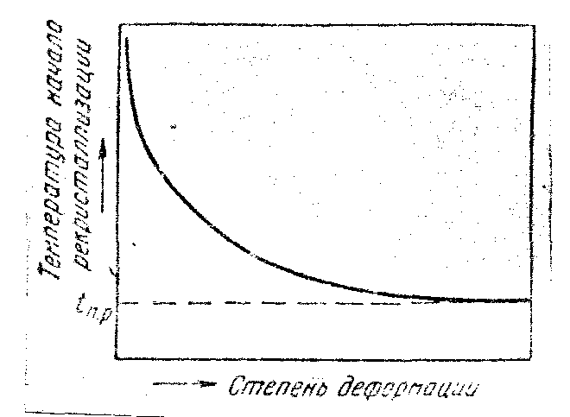

6.6 сурет. Рекристаллизацияның басталу температурасына деформация дәрежесінің әсері

Берілген жасыту уақыты кезінде деформацияланған матрицалардың толығымен жойылу температурасы ның аяқталу температурасы (t ) деп аталады.

Рекристаллизацияның басталу температурасын өзгертетін барлық фактор рекристализацияның аяқталу температурасына да әсер етеді (30 сурет). tн жоғары болған сайын tк -да жоғары болады.

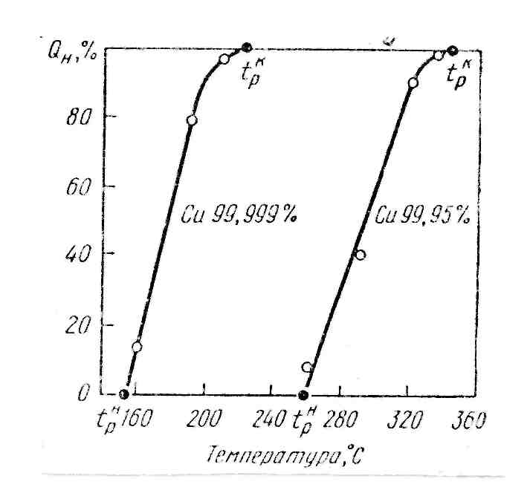

6.7 сурет. Рекристсллизацияланған көлем бөлігінің мысты жасыту температурасына тәуелділігі

*Екіншілік рекристаллизация.* Егер ірі түйіршіктердің өлшемі бірнеше сантиметрге дейін өсетін болса, бұл екіншілік деп аталады. Екіншілік рекристаллизацияның міндетті шарты болып матрица-ның тұрақталуы болып табылады, демек кейбір түйіршіктер қатты іріленеді, ал қалғандары өз күйінде, бірқалыпты болып қалады. Рекристаллизацияланған матрицаның тұрақталуының себептері:

1)майда түйіршіктердің немесе қоспалардың шекараларда жинақталуы;

2) «текстуралық кідіру» процесі өтеді;

3) «қалыңдық эффектісі».

Жасытылған металдың жалпы сипаттамасы рекристаллизация-ланған түйіршектердің өлшемі болып саналады. Жасытылған металдағы түйіршіктердің соңғы мөлшеріне әсер ететін факторлар:

1)температура;

2)жасыту уақыты;

3)деформацияға дейінгі түйіршіктердің бастапқы өлшемі;

4)деформация дәрежесі;

5)қыздыру жылдамдығы;

6)химиялық құрамы.

t2 › t1 нәтижесінде критикалық деформация дәрежесінің шамасы Е кр1 ‹ Екр2 болады. Деформация дәрежесі 1-15% шамасында жасыту кезінде, бінеше ссантиметрге дейін жететін өте ірі түйіршік түзілу мүмкін.

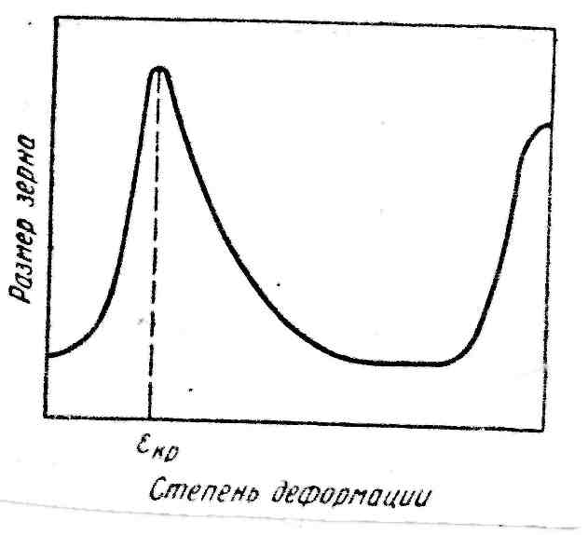

6.8 сурет. Келесі жасытудан кейінгі алынған түйіршік өлшемдеріне деформация дәрежесінің әсері

Рекристаллизацияланған түйіршектердің өлшемдері бастапқы күйдегі түйіршектердің өлшемдеріне байланысты. Жасыту температурасының қыздыру жылдамдығына байланысты рекристаллизация центрлерінің пайда болуы азаяды, нәтижесінде өлшемі кішірейеді.

***Рекристаллизация диаграммалары.***

Жоғарыда қарастырылған барлық факторлардан ұяшықтардың көлемінің өзгеруін бір диаграммада көрсету мүмкін емес. Осының арасындағы қолданысқа ие болған кеңістіктегі рекристаллизация диаграммасы, яғни бұл жерде металлдың ұяшығының немесе қорытпа ұяшықтарының деформация әсерінен және жасыту температурасын белгілі уақытта ұстаудан көлемдерінің өзгеруі тәуелділігін көрсетеді. Бұл диаграммалар жасыту режимін анықтап, керекті құрылымды алу үшін қолданылады. Кеңістіктегі рекристаллизация диаграммасының тік қимасы тұрақты деформация дәрежесі мен тұрақты жасыту температурасы суреттердегі графиктермен сәйкес ұқсас болады. Диаграмманың төменгі көлденең жазықтықта рекристаллизация басталуының деформация дәрежесіне тәуелділігін көрсетеді.

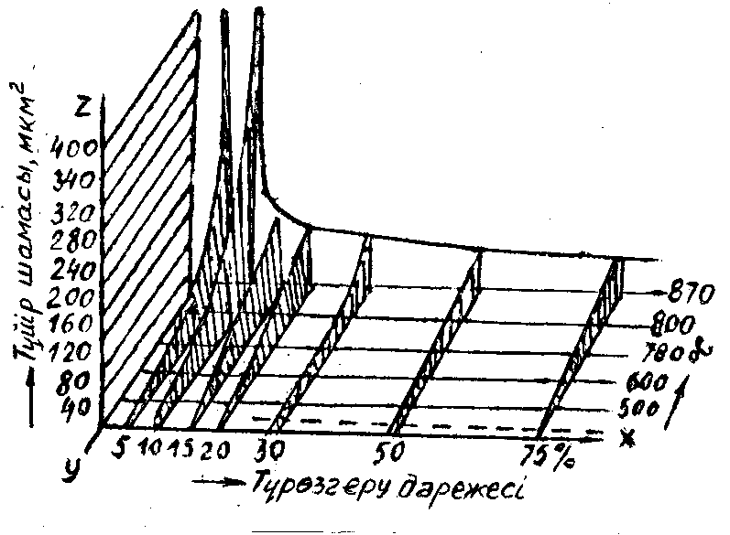

6.9 сурет. Электролитті темірдің рекристаллизациялық диаграммасы

*Дәріс 7. Қорытпалар теориясының негіздері. Қорытпалардың негізгі фазалар. Фазалар және кесінділер ережесі. Дендритті ликвация.*

Таза металдардың беріктігі және технологиялық қасиеттері төмен болады. Техникада әдетте қорытпаларды қолданады. Олар элементтерді бірге балқыту арқылы алынған күрделі заттар.

Қорытпаларды компоненттер санына байланысты - екі компонентті, үш компонентті, көп компонентті; негізгі элементтері бойынша – темірлі, алюминийлі, мысты және т.б.; қолданылуына байланысты – конструкциялы, аспапты, серіппелі және т.б.; тығыздығы бойынша – ауыр (вольфрам, рений, қорғасын және т.б.), жеңіл (алюминий, магний, берилий және т.б.негізінде); балқу температурасына байланысты - қиын балқитын (ниобий, молибден, тантал, вольфрам және т.б. негізіндегі қорытпалар) және жеңіл балқитын қорытпалар (баббиттер және т.б.); бұйымдарды және жартылай фабрикаттарды дайындау технологиясына байланысты – құймалы, деформацияланатын, қақтала жабысқан (спеченные), түйіршіктелген (гранулированный), композициялы және т.б.

Қорытпаны химиялық элементтер немесе химиялық қосылыстар түзеді. Металл қорытпаларының компоненттері металл және металл еместер болуы мүмкін. Компоненттер санына байланысты қорытпалар қос, үштік және т.т. болады. Компоненттердің химиялық әсерлесуіне байланысты қорытпаларда фазалар түзіледі.

Қорытпаларда компоненттердің әрекеттесуінің нәтижесінде сұйық ерітінділер, қатты ерітінділер және химиялық қосылыстар түзілуі мүмкін.

Қорытпаның компоненттері сұйық күйінде әдетте бір-бірінде шексіз еріп, сұйық ерітінділер түзеді. Қатты күйінде компоненттер екі немесе бірнеше фазалардың қоспасы болатын - механикалық қоспа; компоненттері өз ара химиялық жолмен әрекеттесіп – химиялық қосылыс; еріткіш деп аталатын компонентте екінші компоненттің еруі нәтижесінде – қатты ерітінділер түзіледі.

*Механикалық қоспа.* Қорытпа құрамына кіретін барлық элементтер сұйық күйден салқындату нәтижесінде қатайып (кристалданып) бірі-бірінде ерімесе және бір-бірімен әрекеттеспесе, онда механикалық қоспа түзіледі. Мысалы, механикалық қоспа Al-Cu, Pb-Sb қорытпаларының кристалдануы нәтижесінде түзіледі.

*Химиялық қосылыс.* Егер қорытпаны түзетін элементтер бір-бірімен әрекеттессе, онда химиялық қосылыс түзіледі. Химиялық қосылыстардың қасиеттері оларды түзетін элементтердің қасиеттерінен өзгеше болады.

Әдеттегі химиялық қосылыстарға қарағанда металды химиялық қосылыстардың көпшілігінің құрамы айнымалы және оның өзгеру шегі кең болады. Металды химиялық қосылыстың ерекше сипаттамасы болып кристалл торының түзілуі саналады. Түзіліген кристалл торының металды химиялық қосылыс түзген элементтердің кристалл торынан айырмашылығы болады және барлық қасиеттері едәуір өзгереді.

Химиялық қосылыстың екі түрін ажыратуға болады: металл-металл және металл – металл емес.

*Қатты ерітінділер.* Бір компоненті өзінің өзінің кристалдық торын сақтап, ал ал басқа компоненттердің атомдары оның кристалдық торын бұрмалап, ішінде орналастын фазаларды – қатты ерітінділер дейміз.

Кристалл торында атомдардың орналасуына байланысты қатты ерітінділерді орын басу және ену қатты ерітінділері деп ажыратады.

Орын басу қатты ерітіндісінде еріген элементтің атомдары еріткіш элементтің атомдарының түйіндерінің орнын басып алады, демек, ортақ кристалдық тордың түйіндерінде орналасады (11, а сурет ).

Ену қатты ерітіндісінде еріген элементтің атомдары еріткіш элементтің атомдарының кристалл торының түйіндерінің арасында орналасады (11, ә сурет).

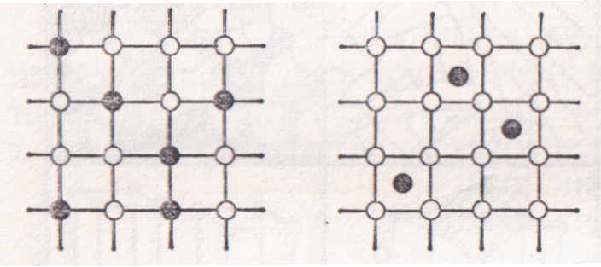

а ә

11 сурет

Қатты ерітінділерде атомдардың орналасуы:

а) орын басу қатты ерітіндісі; ә) ену қатты ерітіндісі; о – еріткіш компонентінің атомдары; ● – еритін компоненттің атомдары

*Фазалар және кесінділер ережесі.*

Жоғарыда қарастырылған сұйық және қатты ерітінділер, химиялық қосылыстар фазалар болып саналады.

Жүйенің тұрақты күйдегі еркіндік дәрежесінің және компоненттер мен фзалар арасындағы сандық қатынасты фазалар ережесі (Гиббс заңы) деп атау қабылданған.

Жүйедегі фазалар санын өзгертпей-ақ оған әсер ететін сыртқы және ішкі әсерлер (температура, қысым және концентрация) санын еркіндік дәрежесінің саны (жүйе варианттылығы) деп атаймыз.

Қорытпаның күйіне әсер ететін сыртқы әсерлер ретінде температура мен қысым қабылданады.

Металды жүйенің фазалар ережесі келесі теңдңкпен сипатталады:

С=К-Ф+m ,

мұндағы, С – жүйенің еркіндік дәрежесінің саны; К – компоненттер саны; Ф – фазалар саны; m – сыртқы әсерлер саны (температура, қысым).

Фазалар ережесін металдарға қатысты қолданғанда сыртқы әсер ретінде тек қана температура қабылданады. Өйткені қысымның қатты және сұйық күйлерде тек қана өте жоғары қысым жағдайларында ғана байқалады.

Демек, барлық түрленулер тұрақты қысым жағдайларында өтеді деп санасақ, онда фазалар ережесін сипаттайтын теңдеу келесідей түрге ие болады:

С=К-Ф+1 ,

мұндағы 1 – сыртқы айнымалы әсер.

Еркіндік дәрежесінің саны нольден аз және де бөлшек сан болуы мүмкін емес болғандықтан К-Ф+1 0, ал ФК+1. Сонымен, тепе-теңдік күйдегі қорытпада фазалар саны компоненттер санынан көп болуы мүмкін емес және оған бір саны қосылады. Демек, екі компонентті күй диаграммасында фазалар саны тепе-теңдік күйінде үштен, ал үш компонентті күй диаграммасында төрттен артық болмауы тиіс.

Кез-келген температураларда кесінділер ережесінің көмегімен кристалдану аралығында тепе-теңдік күйдегі фазалардың салыстырмалы мөлшерін анықтауға болады.

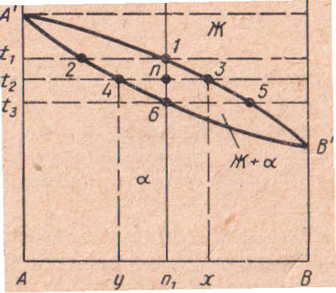

14 сурет. Сұйық және қатты күйде бір-бірінде шексіз еритін жүйенің күй диаграммасы

Мысалы,  температурасында  қорытпасындағы - кристалдарының (4 нүктенің құрамы) және - сұйықтың (3 нүктенің құрамы) үшін, сонымен қатар олардың қатынасын анықтауға болады.

Егер  арқылы - кристалдарының массасын, ал  арқылы - сұйықтың массасын белгілесек, онда кесінділер ережесі бойынша:

; ; .

Демек,  - температурасында  - қорытпасындағы - кристалдарының мөлшері  және  кесінділерінің қатынасымен анықталады. Басқаша айтқанда ликвидусқа жақын конода бөлігінің () барлық конодаға () қатынасымен табылады. Сол сияқты сұйық -тің мөлшері кесінділерінің қатынасымен анықталады. Демек, солидусқа жақын жатқан конода бөлігінің () барлық конодаға () қатынасымен табылады.

Енді  және  кесінділердің қатынастарын 100% көбейтсек, онда тепе-теңдік күйдегі фазалар мөлшерінің орнына олардың қорытпасының барлық массасынан пайызбен берілген салыстырмалы мөлшерін алуға болады.

Кесінділер ережесі тек қана кристалданатын қорытпа-ерітінділер үшін ғана емес химиялық құрамының күрделі болуына қарамастан кез-келген екіфазалы қорытпалар үшін қолданылады.

Егер  қорытпасындағы кристалдану процесі басталған және аяқталған кездегі тепе-теңдік күйдегі фазалардың салыстырмалы мөлшерін бағаласақ (14 сурет), онда  температурасында - кристалдарының саны нольге, ал бастапқы сұйық фаза -100% (бірге тең болады, өйткені кесіндісін  кесіндісінің өзіне бөлу керек) тең болады. Сол сияқты  температурасында - сұйықтың салыстырмалы мөлшері нольге тең болады, ал  - кристалдары - 100% (немесе бірге) тең болады.

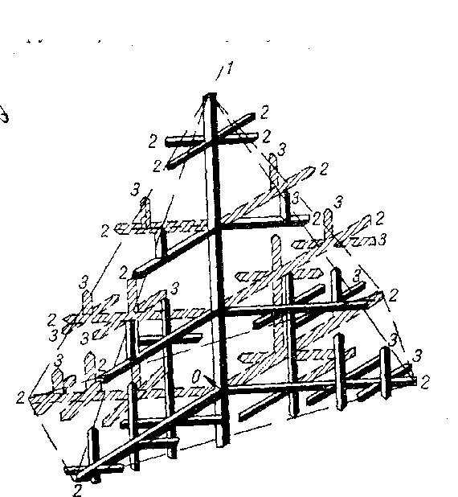

Таза металдың суыну қисығы – үш сызықпен сипатталады (13 сурет).  **-** түзуінің бойымен металдың температурасыбірқалыпты төмендейді.  **-** аралығында температура тұрақты болып, өзгермейді. Бұл аралық температура аялдамасы деп аталады.



Демек, таза металдар тұрақты температуралар аралығында кристалданады. Оны біз нүктесінде басталған кристалдану процесінің нүктесінде аяқталғанынан байқаймыз. Металл сұйық күйден қатты күйге толық айналып болғаннан соң, температура сызығыныңбойымен бірқалыпты өзгереді.



Қорытпалардың суыну қисығын қисықтары сипаттайды. Қорытпалардың кристалдануы тұрақты температурада емес, температуралар аралығында өтеді.



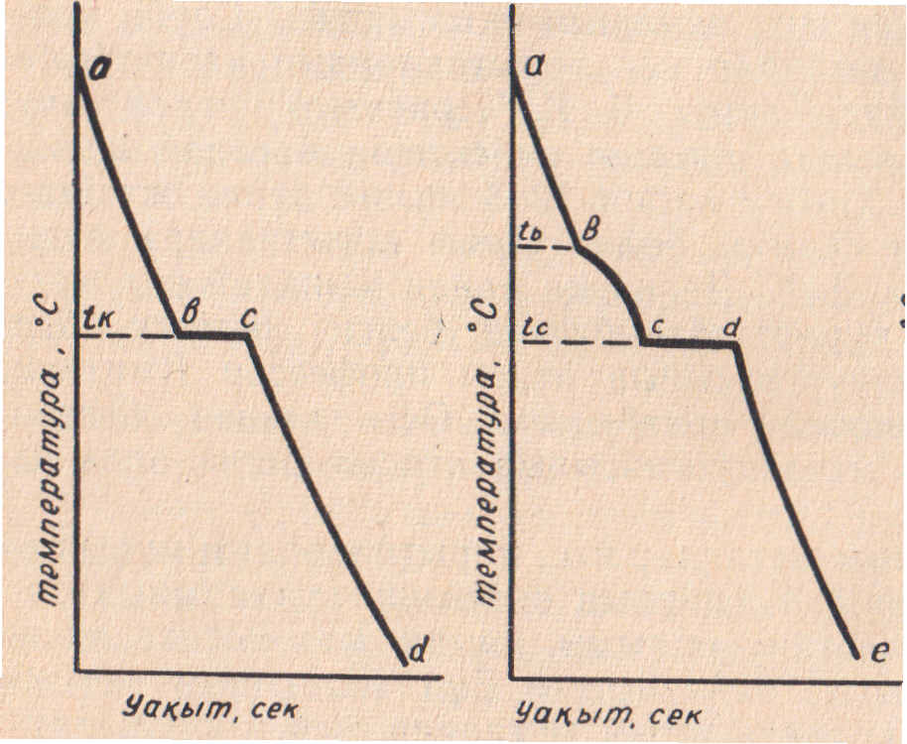

а ә

13 сурет.

Суыну графиктері:

а – таза металдар; ә - қорытпалар

*Дәріс 8. Қорытпалардың компоненттері сұйық және қатты күйінде бірі екіншісінде шекті және шексіз еру күй диаграммалары. Берік химиялық қосылыс түзетін күй диаграммасы.*

**І түрлі күй диаграммасы – сұйық күйінде бірі екіншісінде шексіз еріп, қатты күйінде бірі екіншісінде ерімейтін, қатайған кезде механикалық қоспа түзетін қос қорытпалар күй диаграммасы.** Бірінші түрлі – қос қорытпалардың күй диаграммаларына Рb—Sb; Pb—Sn; Zn—Sn және т.б. жүйелерін жатқызуға болады.

Мысал ретінде қорғасын-сурьма күй диаграммасын қарастырайық.

8.1 а...г суреттерінде таза металл мен түрлі сурьма мөлшері бар қорытпалардың салқындату қисықтары келтірілген. Келтірілген қисықтардан таза металдар мен (Pb, Sb) эвтектикалық қорытпаларда бір ғана ауыспалы нүктеге ие, ал басқа қорытпаларда – екі ауыспалы нүктеге ие. Жоғары ауыспалы нүкте қатаюдың басталуына, ал төменгі ауыспалы нүкте –қатаюдың аяқталуына сәйкес болады, әрі барлық қорытпалардың төменгі ауыспалы нүктелері бірдей және 246 °С-қа тең.

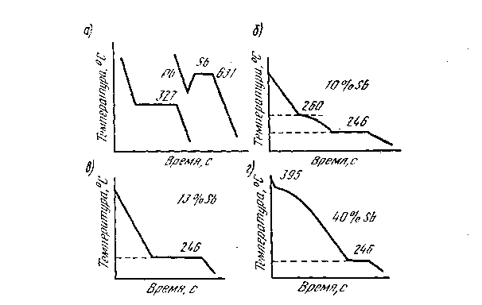

8.1 сурет.

Металдар мен қорытпалардың салқындау қисықтары

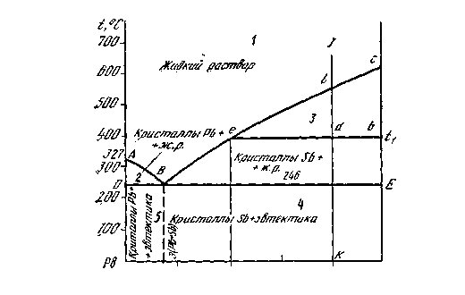

8.2 сурет

I түрлі қос қорытпалар күй диаграммасы

8.2 суретте қорғасын-сурьма күй диаграммасы келтірілген. АВС сызығынан жоғары барлық қорытпалар бір фазалы сұйық (жидкий – Ж) ерітінді түрінде болады. АВС сызығы *ликвидус* (грек сөзінен-сұйық), ал ДВЕ сызығы *солидус* (грек сөзінен-қатты) деп аталады. ДВЕ сызығынан төмен барлық қорытпалар қатты күйінде болады. С нүктесіне сәйкес қорытпа *эвтектикалық* деп аталады. Эвтектиканың сол жағындағы қорытпалар-эвтектикаға дейінгі, ал оң жағындағы қорытпалар-эвтектикадан кейінгі деп аталады. Эвтектикаға дейінгі қорытпаларда салқындау кезінде АВ ликвидус сызығынан төмен қорғасын кристалдары бөлініп шығады, ал эвтектоидтан кейінгі қорытпаларда ВС-дан төмен - сурьма кристаллы бөлініп шығады. Қатаю процесінен кейін, демек, солидус сызығынан төмен эвтектоидқа дейінгі қорытпалар қорғасын және эвтектика кристалдарынан, ал эвтектоидтан кейінгі қорытпалар сурьма және эвтектика қорытпаларынан тұрады. Бұл күй диаграммасын қолдана отырып, қорытпалардың қатаю процесінің басталу және аяқталу температураларын және олардың құрылымдарын анықтауға болады.

**Екінші түрлі – бірі екіншісінде шексіз еріп, химиялық қосылыс түзбейтін қос қорытпалар күй диаграммасы.** Екінші түрлі қос қорытпалардың күй диаграммаларына Си – Ni, Fe – Ni, Fe –Cr сияқты жүйелерін жатқызуға болады.

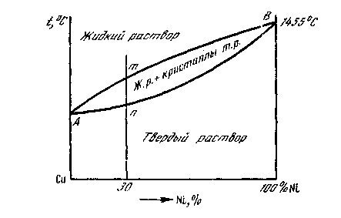

8.3 сурет.

Екінші түрлі қос қорытпалардың күй диаграммасы

Мысал ретінде Сu–Ni күй диаграммасын қарастырайық. Бұл күй диаграммасын алдында келтірілген (I түрлі күй диаграммасы) күй диаграммасы сияқты салқындау қисықтарының ауыспалы нүктелері арқылы саламыз. Күй диаграммасының жалпы көрінісі 8.3 суретте келтірілген. АmВ сызығы – ликвидус сызығы, АnВ – солидус сызығы. АnВ сызығынан төмен қорытпалар қатты ерітінділер күйінде болады.

Ликвидус және солидус сызықтарының арасында екі фазалы аймақ болады, онда қатты ерітінді кристалдарымен қатар сұйық ерітінді де болады. Үздіксіз қатты ерітінділер қатарын түзетін кейбір диаграммалардың ликвидус және солидус сызықтары Си – Ni диаграммасында келтірілген сызықтарға қарағанда, күрделі болу мүмкіндігін айтып кеткен жөн. Кейбір жағдайларда қосымша сызықтардың болуы да байқалады, олар қатты ерітінділерде өтетін түрленулерді көрсетеді (полиморфты және т.б.).

**III түрлі – қорытпалардың компоненттері қатты күйде бірі екіншісінде шекті еру күй диаграммасы.** Бұл күй диаграммасын сұйық күйінде бір екіншісінде шексіз еритін, қатты күйінде шекті еритін, кристалданған кезде эвтектика түзетін (8.4 сурет) қорытпалар сипаттайды. Оған Аl – Сu, Fe – С, Mg – Al, Mg – Zn жүйерелін жатқызуға болады.

III түрлі күй диаграммасын жалпылама қарастырайық. АЕВ сызығы – ликвидус, одан жоғары қорытпалар сұйық күйінде болады; АДЕСВ – солидус сызығы, бұл сызықтан төмен қорытпалар қатты күйінде болады. АЕ сызығынан төмен F компонентінің К компонентіндегі қатты ерітіндісінің кристалдары – α-қатты фазасы бөлініп шығады, ВЕ сызығынан төмен К компонентінің F компонентіндегі қатты ерітіндісінің кристалдары – β-қатты фаза бөлініп шығады. F компонентінің К компонентіндегі шекті ерігіштігі DD' сызығымен анықталады, ал К-ның F-тегі шекті ерігіштігі СС' сызығымен анықталады. Диаграммадан көрініп тұрғандай, F-тің К-дағы және К-ның F-тегі ерігіштіктері температураға байланысты өзгереді. Кейде F компоненті К компонентінде ерісе және ерігіштік температура өзгеруіне байланысты өзгерсе (DD' сызығы), ал К компонентінің ерігіштігі F-те температура өзгеруіне байланысты өзгермеуі де (СG сызығы) мүмкін. АDEA - сұйық ерітінді және α-қатты ерітінді кристалдарынан, ВЕСВ - сұйық ерітінді және β-қатты ерітінді кристалдарынан түзілген аймақ. АDD'КА - α-қатты ерітіндінің кристалдар аймағы; ВСС'FВ - β-қатты ерітіндінің кристалдар аймағы; DEE'J – эвтектика α-ерітіндісінің және βII-фазасының кристалдар аймағы; ECGE' – эвтектика, β-ерітіндісінің және αII-фазасының кристалдар аймағы.

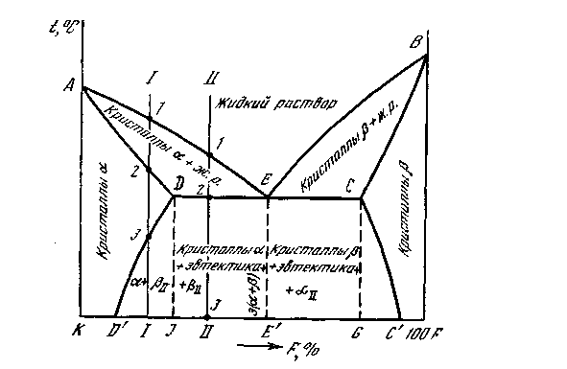

8.4 сурет.

Қос қорытпалардың III түрлі күй диаграммасы

**Төртінші түрлі – берік химиялық қосылыс түзетін күй диаграммасы.** Бұлкүй диаграммасынсұйық күйінде компоненттерібірі екіншісінде шексіз еритін, ал қатты күйінде ерімейтін және берік химиялық қосылыс түзетін қорытпалар сипаттайды (8.5 сурет). Мұндай күй диаграммаларын Mg–Си, Ni–Al, Ag–Si және т.б. түзеді. AE1CE2B сызығы – ликвидус сызығы. Бұл диаграмма екі бірінші түрлі күй диаграммасынан түзілген сияқты. Сол жағындағы бөлігі А және С компонентерінен, ал оң бөлігі С және В компоненттерінен түзілген.

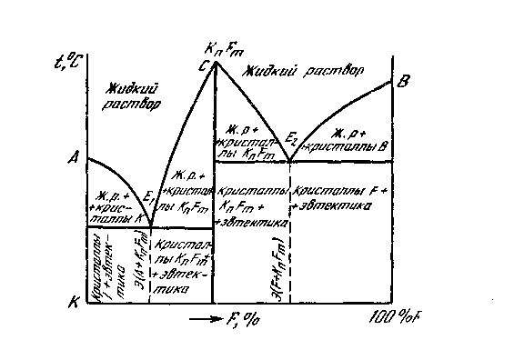

8.5 сурет.

Қос қорытпалардың IV түрлі күй диаграммасы

*Дәріс 9. Темір көміртегі жүйесіндегі компоненттер мен фазалар. Темір – цементит күй диаграммасы.*

*Көміртекті темір қорытпаларының фазалары мен құрылымын құраушылары.* Көміртекті темір қорытпалары құрамындағы көміртегінің мөлшері мен температураға байланысты түрлі фазалар мен құраушылардан тұрады.

*Көміртегі* – периодтық жүйеде ІІ периодтағы ІV топ элементі, атом номері 6, тығыздығы 2,5 г/см3 , атом массасы 12,011, балқу температурасы3500о С, атом радиусы 0,077 нм. Көміртегі полиморфты. Әдеттегі жағдайларда ол графит модификациясы түрінде және метатұрақты алмазммодификациясы түрінде болуы да мүмкін.

Көміртегі темірде сұйық және қатты күйлерінде ериді, сонымен қатар, химиялық қосылыс – цементит пен жоғарыкөміртекті болаттарда графит түрінде болуы мүмкін.

Fe – C жүйесінде келесідей фазалар ажыратылады: сұйық қорытпа, қатты ерітінділер – феррит және аустенит, сонымен қатар, цементит пен графит.

*Феррит* (Ф) – көміртегінің және басқа қоспалардың α – темірдегі қатты ерітіндісі. Көміртегінің ерігіштігі 0,02% - ға дейін болатын төменгі температуралы α – феррит және көміртегінің шекті ерітіндісі 0,1% - ға дейін болатын жоғарытемпературалы δ – феррит деп ажыратылады. Ферриттің микроқұрылымы микроскоппен қарағанда біртекті полиэдрлі түйіршіктер түрінде көрінеді (9.1 сурет, а).

Құрамында 0,06%С бар ферриттің механикалық қасиеттері: σв = 250 МПа, : σ0,2 = 120 Мпа, δ = 50%, ψ = 80%, НВ 80÷90 (800-900 МПа).

*Аустенит* (А) – көміртегінің және басқа да қоспалардың γ – темірдегі қатты ерітіндісі. Көміртегінің γ – темірдегі шекті ерітіндісі 2,14% . Аустенит жоғары илемділік, төменгі ағу шегіне және беріктікке ие. Микроқұрылымда аустенит полиэдрлі түйіршіктер түрінде көрінеді (9.1 сурет, ә).

*Цементит* (Ц)– темірдің көміртегімен химиялық қосылысы – Fe3C (темір карбиді). Цементитің құрамында көміртегінің мөлшері 6,67%. Цементит атомдары күрделі ромбы торында тығыз орналасады. Цементтиттің балқу температурасы дәл анықталмаған, сондықтан шамамен 1500 о С (кейбір деректер бойынша 1250 о С) деп қабылданған. Цементит 210 о С – ға (Ао нүктесі) дейін ферромагнитті.

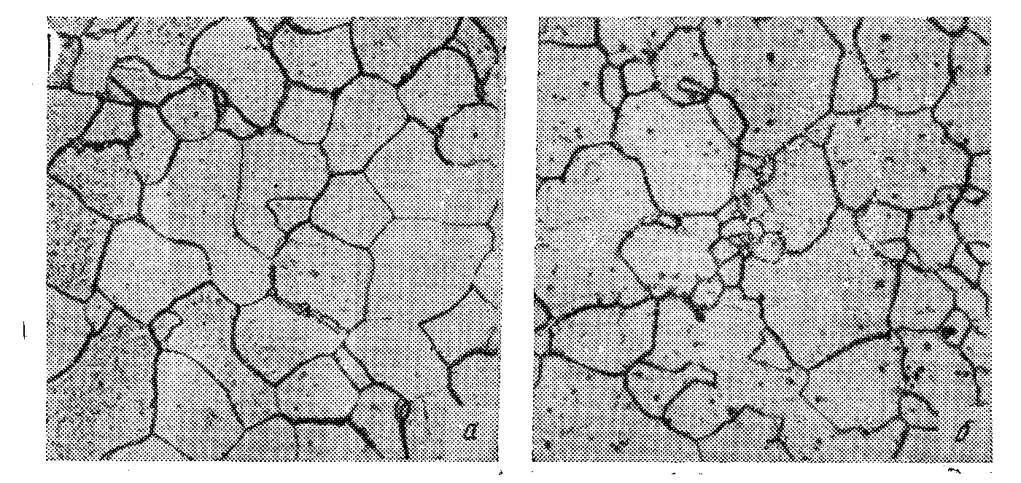

а ә

9.1 сурет. Феррит және аустенит құрылымдары:

а – феррит; ә – аустенит

Цементитке тән ерекшелікке оның қаттылығының жоғары болуы – НV1000(10000МПа) және илемділігінің өте аз болуы жатады. Цементит метатұрақты фаза. Қорытпалардың тұрақты жағдайында құрамында көміртегінің мөлшері көп болуынан графит түзіледі.

*Графит (Г)*. Графиттің кристалдық торы көпқабатты гексагональды. Тордағы атом арасындағы қашықтық 0,340 нм тең. Графит жұмсақ, беріктігі және электрөткізгіштігі төмен.

*Темір – цементит күй диаграммасы*. Темір – цементит күй диаграммасында (9.2 сурет) қорытпалардың фазалық құрамы мен құрылымы таза темірден цементитке дейінгі концентрациямен берілген.

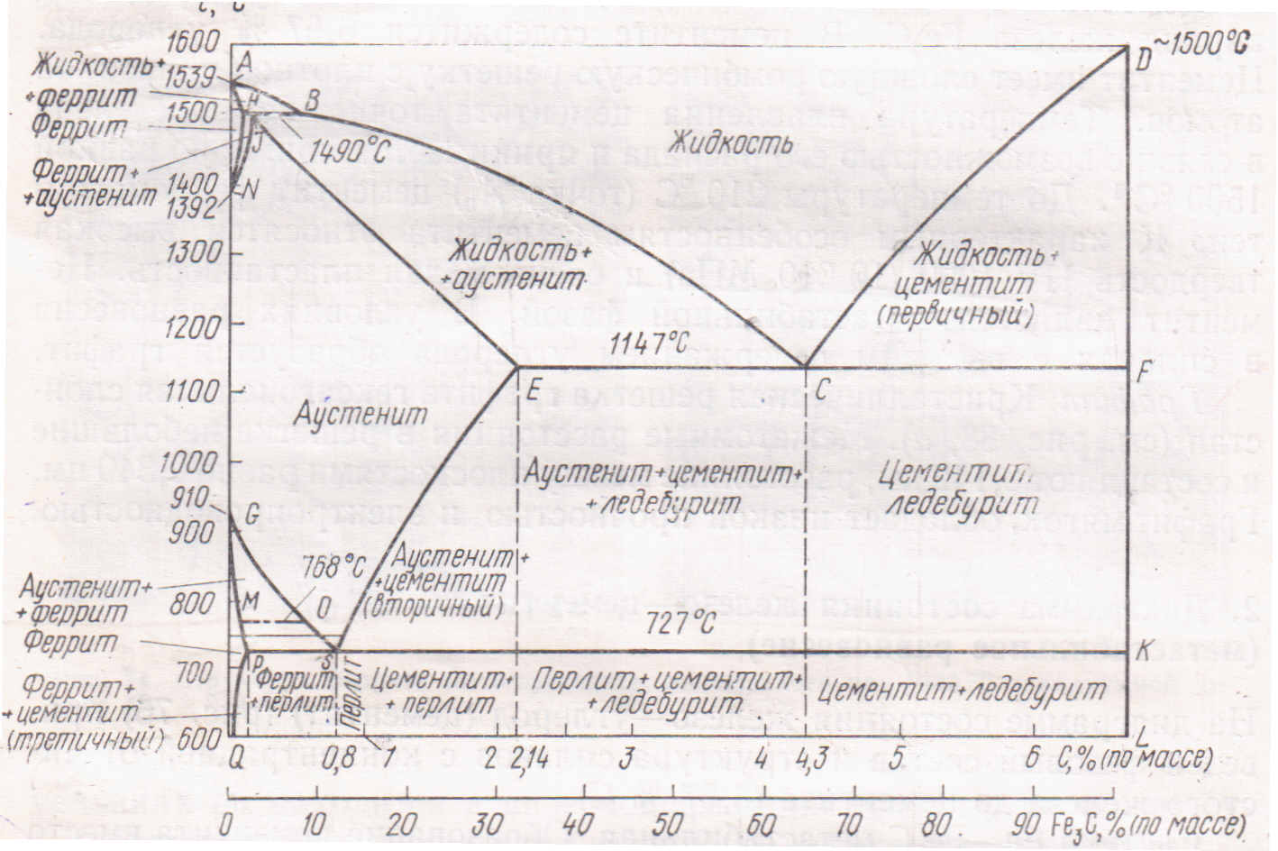

9.2 сурет.

Fe – Fe3C күй диаграммасы

Fe – Fe3C күй диаграммасында *А* нүктесі (1539о С) темірдің балқу температурасына, *Д*(1500о С ) – цементиттің балқу температурасына жауап береді. *N*(1392о С) және *G*(910оС) α↔γ полиморфты нүктелерге сәйкес.

Көміртегінің концентрациясы Fe – Fe3C күй диаграммасына тән нүктелерде келесідей болады: *В*(0,51%С) – перитектикалық және 1490о С температурада δ – феррит және аустенит тепе-теңдік күйде болатын сұйық фазада; *Н*(0,1%С) – 1490о С перитектикалық температурада δ – ферритегі шекті мөлшері; *І*(0,16%С) – перитектикалық 1490о С температурасында аустенитте; *Е*(2,14%С) – 1147о С эвтектикалық температурада аустениттеге шекті мөлшері; *S*(0,8%С) – 727о С эвтектоидты температурада аустенитте; Р(0,02%С) – 727о С эвтектоидты температурада ферриттегі шекті мөлшері.

*Fe – Fe3C күй диаграммасындағы қорытпалардың кристалдануы*. Fe – Fe3C күй диаграммасындағы кристалдану процесін сипаттайтын сызықтардың белгіленуі: *АВ* (ликвидус сызығы) δ – ферриттің (Фδ) сұйық фазадан (L) кристалдану процесінің басталуын көрсетеді.

*ВС* (ликвидус сызығы) – аустениттің сұйық фазадан (L) кристалдану процесінің басталу температурасына сәйкес.

*СД* (ликвидус сызығы) – біріншілік цементитің (ЦІ) сұйық фазадан (L) кристалдану процесінің басталу температурасына сәйкес.

*АН* (солидус сызығы) – сұйық қорытпа мен δ – феррит (Ф δ) аймақтарының температуралық шекарасы. Бұл сызықтан төмен тек қана δ – феррит фазасы болады. *НІВ* – перитектикалық тепе-теңдік сызығы. *НІВ* сызығына (0,1÷0,51%С) сәйкес келетін температураға (1490о С) жеткенде перитектикалық айналу өтеді. Демек, *В* нүктесіне сәйкес келетін сұйық фаза *Н* нүктесіне сәйкес келетін δ – феррит кристалдарымен 1490о С әрекеттесіп *І* нүктесіне сәйкес келетін аустенит түзіледі (бұл айналу кері бағытта да өтеді):

LВ +ФН →АІ .

*НІ* сызығының қорытпалары үшін – ликвидус сызығы.

*ЕСF* (солидус сызығы) ледебурит деп аталатын эвтектиканың кристалдануына сәйкес (бұл айналу кері бағытта да өтеді):

LС→АЕ + Ц.

Демек, *С* нүктесіне сәйкес келетін сұйық фаза 1147о С – да *Е* нүктесіне сәйкес келетін аустенитке және цементитке ыдырайды. Түзілген эвтектикалық қоспа (АЕ + Ц) – *ледебурит* деп аталады.

Қорытпалардың қатты күйінде өтетін айналулары келесі сызықтармен сипатталады:

*NН* сызығы δ – феррит пен аустенит фазалар аймағының жоғарғы шекарасы. *NI* сызығы δ – феррит пен аустенит фазалар аймағының төменгі шекарасы.

*GS* сызығына сәйкес температураларды тепе-теңдік жағдайда А3 нүктесімен белгілеу қабылданған.

*SE* салқындату кезінде көміртегінің аустениттегі шекті еру сызығы аустениттен екіншілік цементиттің бөліну температурасына, ал қыздыру кезінде аустенитте екіншілік цементиттің еруінің соңына сәйкес болады. Сондықтан *SE* сызығындағы критикалық нүктелерді *Аcm* , *Аrm*деп белгілейді.

*GР* сызығы салқындату кезінде аустениттің ферритке, ал қыздырғанда ферриттің аустенитке айналуына жауап береді.

Кюри нүктесіне сәйкес температура – *МО* сызығы, салқындату кезінде парамагнитті феррит ферромагнитті ферритке айналады, ал қыздырғанда керісінше болады.

*МО* сызығына сәйкес температура *А2*деп белгіленеді.

*РSК* эвтектоидты түрлену сызығы, салқындату кезінде 727о С аустенит (0,8%С) ыдырап, феррит-цементитті эвтектоид түзіледі (бұл айналу кері бағытта да өтеді):

А*S* →ФР +Ц.

Мұндай айналу нәтижесінде түзілген эвтектоид *перлит* деп аталады.

Демек, *S* нүктесіне сәйкес аустенит 727о С–да *Р* нүктесіне сәйкес феррит пен цементитке ыдырайды.

*РSК* сызығына сәйкес температураларды салқындату кезінде *Аr1* , ал қыздыру кезінде *Аc1* деп белгілейді.

*РQ* сызығының бойымен температураға байланысты көміртегінің ферриттегі ерігіштігі өзгереді. Салқындату кезінде тепе-теңдік жағдайында *PQ* сызығына сәйкес температураларда үшіншілік цементит түзіледі, ал қыздырғанда ериді.

*GOS* сызығына сәйкес температуралар *Ас3*деп белгіленеді.

α↔γ айналуының критикалық нүктесін 910о С-да сәйкесінше қыздыру кезінде *А3* және салқындату кезінде *Аr3* деп белгілейді.

*Дәріс 10. Көміртекті және легірленген болаттар. Жіктелуі және ентаңбалануы. Болаттардағы легірлеуші элементтер.*

***Көміртекті болаттар.*** Көміртекті болаттарды сапасы қарапайым көміртекті болаттар, сапалы, арнайы қолданыстағы және аспапты болаттар деп ажыратады.

*Сапасы қарапайым көміртекті болаттар.* Сапасы қарапайым көміртекті болаттардың келесідей ентаңбаларын атауға болады: Ст0, Ст1, СТ 2, Ст3, СТ3Г, СТ4, Ст5, Ст5Г және Ст6.

Болаттың рет саны скен сайын, көміртегінің мөлшері де артып, нәтижесінде болаттың беріктігі жоғарылайды, илемділігі төмендейді. Г–әріпі болаттың құрамында марганец мөлшерінің қоспа концентрациясынының орташа мәнінен артып тұрғанын білдіреді.

Сапасы қарапайым көміртекті болаттар металдыконструкциялар мен күш көп түспейтін машине тетіктерін жасауда қолданылады.

*Сапалы көміртекті конструкциялық болаттар.* Сапалы көміртекті конструкциялық болаттар 08, 10, 15, 20 және т.т. 85-ке дейін ентаңбалары бар. Бұл болаттар техникада кең көлемеде қолданыс табуда. Олардан: бұрама, бұрандама, сомын, тісті дөңгелектер, автокөлік тетіктері, осьтер және т.б. жасалады.

Бұл болат тобының негізгі кемшіліктеріне шынығу қабілетінің төмен болуы мен термиялық өңдеу кезінде асақызып кетуге бейімділігін жатқызуға болады.Кейбір **с**апалы көміртекті конструкциялық болаттардың химиялық құрамы төмендегі кестеде келтірілген.

*Автоматты болаттарды* сипаттайтын ерекшелігіне олардың кесумен жақсы өңделуін жатқызуға болады. Мұндай қасиетке болат құрамындағы күкірттің мөлшерін 0,30%-ға дейін, ал фосфорды 0,15%-ға дейін жоғарылату мен қорғасынды 0,12...0,30% қосу нәтижесінде ие болады. Автоматты болаттардың химиялық құрамының ерекшелігіне байланысты илемділік пен тұтқырлық қасиеттерінің көрсеткіштері төмен болады. Сондықтан оларды жауапты емес бұйымдарды жасауда қолданады.

*Конструкциялық болаттар.*

*Цементтелінетін болаттар.* Цементтелінетін болаттарда көміртегінің мөлшері 0,1...0,25%, ал легірлеуші элементтер ретінде хром, марганец, бор, молибден, ванадий, титан және никель қолданылады.

Цементтеу процесінен кейін болаттардың беткі қабатының қаттылығы жоғары (58...62 HRC) болады, ал ортаңғы бөлігі тұтқыр (15...30 HRC) болады. Көміртекті цементтелінетін болаттарға 10, 15, 20 ентаңбалы болаттарын жатқызуға болады. Легірленген цементелінетін болаттар беріктігі орташа (15ХР; 15Х; 20Х; 20ХН) және беріктігі жоғары болаттар (12ХН3А; 20ХН3А; 20Х2Н4А; 18ХГТ) ажыратылады. Бұл болаттар жоғары салмақ түсетін, өте тез тозатын жағдайларда жұмыс атқаратын орташа және ірі өлшемді тетіктер жасауда қолданылады (тісті дөңгелектер, осьтер, аунақшалар, поршень саусақтары және т.б.). Аталған болаттардың ысып кетуге сезімталдығы төмен, шынығу қабілеті жақсы және тетіктердің ортаңғы бөлігінің қаттылығы жоғары болады.

*Жақсартылатын болаттар.* Жақсартылатын болаттардың құрамында көміртегі мөлшері 0,3...0,5% болады. Бұл болаттарға жоғары беріктік пен илемділік, жоғары шыдау шегі тән. Оларды циклдық және соққы күштері әсер ететін машинаның жауапты тетіктерін жасауда қолданады:

* хромды болаттардан (30Х,38Х, 40Х, 50Х) иінді білікиер, тісті дөңгелектер, осьтер, төлке, бұрандама, сомын жасалады;
* хромкремнемарганецті болаттардың (30ХГСА, 35ХГСА) қасиеттері жоғары, пісірілуі жақсы және көлік жасауда кеңінен қолданылады;
* хромникельді болаттардан (40ХН, 45ХН) біліктер, тісті дөңгелектер, тістегеріштер жасалады;
* хромникельмолибденді болаттары (40ХНМА, 38ХН3МФА) жоғары тұтқырлық қасиетімен қоса беріктігі де жоғары. Олардан біліктер, роторлар, турбиналар жасалады.

*Беріктігі жоғары болаттар.* Беріктігі жоғары болаттарға 30ХГСНА, 40ХГСН3ВА, 40ХН2СМА, 30Х5МСФА ентаңбалары жатады. .... кестесінде 900о С –дан шыныққан және 250о С – дан төменгі босатуға ұшыраған беріктігі жоғары болаттың екі ентаңбасының механикалық қасиеттері келтірілген (8.1 кесте).

Болаттардың аталған беріктігі төменгі температуралы босату нәтижесінде сақталады, ал қанағаттанарлық илемділігі құрылымының жоғары дәрежелі тазалығы және майдатүйіршілігімен қамтамасыз етіледі.

*Рессорлы – серіппелі болаттары.* Өндірісте кеңінен кремнийлі рессорлы, серіппелі болаттары –55С2, 60С2А, 65Г, 65С2Н2А, 70С3А және т.б. қолданылады. Олардан рессорлар, серіппелер және т.б. жасалады. Олар жоғары серпімділік, ағу шектеріне және илемділігі жеткілікті болған жағдайда қажуға қарсыласуға ие болу керек. Аталған қасиеттерге ие болу үшін болаттарға 0,5% көміртегі және бір, немесе бірнеше легірлеуші элементтер (1,5...2,8% кремний; 0,6...1,2% марганец; 0,2...1,2% хром; 0,1...0,25% ванадий; 0,8...1,2% вольфрам; 1,4...1,7% никель) енгізіледі. Бұл элементтер қажетті шынығу қабілеті мен шынықтырылғыштықты қамтамасыз етеді және серпімділік шегін жоғарылатады.

10.1 кесте.

Беріктігі жоғары болаттарының механикалық қасиеттері

|  |  |  |  |  |
| --- | --- | --- | --- | --- |
| Болат | Болаттардың механикалық қасиеттері | | | |
| σв | δ, % | ψ, % | КСU, МДж/м2 |
| 30ХГСНА | 1850 | 13 | 50 | 0,55 |
| 40ХГСН3ВА | 2000 | 11 | 43 | 0,45 |

*Шарикмойынтіректі болаттары.* Шарикмойынтіректі болаттарының кесумен өңделуі қиынға түседі. Олардың ентаңбалары: ШХ6, ШХ15, ШХ15СГ және ШХ20СГ. Мұндай болаттардың құрамында көміртегінің мөлшері 1% - дан аспайды. Болаттың құрамында көміртегінің мөлшерінің көп болуы және хроммен легірленуі оның шынығу қабілетін жоғарылатады, термиялық өңдеуден кейін мәні жоғары, әрі біркелкі қаттылыққа ие болады, қажалуға қарсы төзімділікті және жеткілікті мөлшерде тұтқырлықты қамтамасыз етеді. Шарикмойынтіректі болаттары құрылымы бойынша біркелкі және құрамында металл емес қосындылар өте аз мөлшерде болуы тиіс.

8.2 кесте. Кейбір автоматты болаттардың химиялық құрамы

|  |  |  |  |  |  |
| --- | --- | --- | --- | --- | --- |
| Болат таңбасы | Элементтер | | | | |
| С | Mn | Si | S | Р |
| А12 | 0,08...0,16 | 0,60...0,90 | 0,15...0,35 | 0,08...0,20 | 0,08...0,15 |
| А20 | 0,15...0,25 | 0,60...0,90 | 0,15...0,35 | 0,08...0,15 |  |
| А30 | 0,25...0,35 | 0,70...1,00 | 0,15...0,35 | 0,08...0,15 |  |
| А40Г | 0,35...0,45 | 1,20...1,55 | 0,15...0,35 | 0,08...0,30 |  |

**Легірленген болаттар.**

Болатқа қажетті қасиет беру үшін арнайы қосатын элементтерді *легірлеуші* элементтер дейді де, құрамында легірлеуші элементтері бар болаттарды легірленген болаттар деп атайды. Ондай элементтерге хром, никель, титан марганец, кремний, мыс, вольфрам және т.б. элементтер жатады.

Легірлеуші элементтер темірдегі полиморфты түрлену температурасын өзгертеді. Оларды екі топқа бөледі. Бірінші топ элементтеріне никель мен марганец жатса, ал екінші топ элементтеріне хром, вольфрам, молибден, алюминий және т.б. жатады.

Легірленген болаттарды қолданылуына байланысты үш топқа бөлуге болады. Олар конструкциялық легірленген, аспаптық легірленген және ерекше қасиеттрі бар болаттар.

Легірленген болаттардағы легірлеуші элементтер келесі әріптермен белгіленеді: Х – хром, Н – никель, Т – титан, Д – мыс, М – молибден, П – фосфор, Г – марганец, Ц – цирконий, В – вольфрам, Ю – алюминий, К – кобальт, Б – ниобий, Р – бор, С – кремний, Ч – сирек кездесетін элементтер.

Болат ентаңбасын санмен және әріптермен белгілейді. Конструкциялық легірленген болаттар маркаларының алдында қойылған екі сан оның құрамындағы көміртегінің шамасын пайыздың жүзден бір бөлігімен көрсетеді. Әріптер құрамындағы элементтерді көрсетеді. Егер әріптен кейін сан болмаса, ол элементтің мөлшері 1,0...1,5% болады. Мысалы, 12ХН2 болатының құрамы келесідей болады: шамамен 0,12%С, 1% дейін Cr және 2% Ni, ал 18ХГТА болатының құрамында шамамен 0,18%С, 1% Mn, 1% Ti. Соңында қойылған А әріпі болаттың жоғары сапалы екенін, демек зиянды қоспалар мөлшерінің аз екендігін көрсетеді.

*Конструкциялық легірленген болаттар.* Легірленген болаттардың механикалық қасиеттері термиялық өңдеуден кейін көміртекті болаттарға қарағанда жоғары. Бұл болаттар аз легірленген (құрылыс болаттары) және легірленген болаттар болып бөлінеді.

Аз легірленген болаттардың пісірілгіштігі, жемірілуге төзімділігі жоғары болады. Бұл болаттардағы негізгі легірлеуші элементтер – марганец пен кремний. Олардың соғу тұтқырлығы төмендемеуі үшін марганец пен кремний мөлшері 2% аспауы керек. Құрамында көміртегінің мөлшері 0,1...0,2%-дан аспайды. Аз легірленген болаттарға 18Г2С, 25Г2С, 30ХГ2С және т.б. таңбалары жатады.

Легірленген болаттарда көміртегінің мөлшері 0,4% шамасында болады. Легірленген болаттарды бірнеше топқа ажыратуға болады. Олардың аталуы құрамындағы элементтермен анықталады: хромды, марганецті, хроммарганецті және т.б.

Хромды болаттардың термиялық өңдеуден кейінгі беріктігі көміртекті болаттарға қарағанда жоғары. 15Х, 15ХА, 15ХРА,20Х, 20ХР болаттар тозуға төзімді және орташа қысым мен жылдамдықта жұмыс істейтін саусақшалар, өстер итергітр, тісті дөңгелектер сияқты бөлшектер жасауда қолданылады.

Жақсартылатын болаттар деп орташа көміртекті (0,3...0,5%С) шынықтырылып және жоғарғы температуралық босатудан өткізілетін конструкциялық болаттарды айтады. Оларға 30Х, 30ХРА, 35Х, 35ХРА, 38ХА, 40Х, 40ХР таңбалары жатады. Бұл таңбалы болаттардан біліктер, өстер, төлкелер, саусақшалар, тісті дөңгелектер жасалады.

Марганецті болаттарға 10Г2, 35Г2, 40Г2, 25Г2, 50Г2 таңбалары жатады. Бұл болаттардың пісірілгіштігі мен илемділік қасиеттері жоғары, олардан ернемектер, жалғамалар, құбырлар және бекіткіш бөлшектер жасалады. Аталған таңбалы болаттардың тозуға төзімділігі жоғары болады.

Хроммарганецті болаттарды біріктіріліп пісірілетін негізгі қосылыстар мен тозуға тзімді машина бөлшектерін жасауда қолданады.

Хромникелді болаттар құрамында никель болғандықтан, оның шынықтыру тереңдігі артады, сондықтан бұл болаттардан жоғары жүктемеленетін бөлшектер жасалады. Оларға 12Х12, 12ХНЗА, 12Х2Н4А, 20ХН, 45ХН, 50ХН таңбалары жатады.

Анайы қолданылатын легірленген болаттар рессорлар, серіппелер, шарикті мойынтіректер, құбырлар жасауда қолданылады. Бұл болаттардың термиялық өңдеуден кейін аққыштық, серпімділік және төзімділік шегі жоғары, ал тұтқырлығыжеткілікті болуы керек.

Рессорлы-серіппелі болаттар құрамына кіретін негізгі элементтерге кремний, марганец, хром және ванадий жатады. Рессорлы-серіппелі болаттардың ентаңбалары: 55ГС, 55С2, 50ХГС, 50ХФА, 55Х және т.б.

*Легірленген аспапты болаттар.* Легірлеуші элементтердің аспапты болаттардың қасиетіне тигізетін әсері. Мөлшері шамалы (5%) легірлеуші элементтерді болаттың шыңдалу тереңдігін, шыңдалғыштығын арттыру, аспаптың деформациясы мен шытынап кету қауіптілігін кеміту үшін қосады, өйткені олар болатты майда немесе ыстық ортада шыңдауға мүмкіндік туғызады. Хром – аз легірленген болаттардың тұрақты элементі. Олардың қасиетін жақсарту үшін қосымша марганец, вольфрам, никель енгізеді.

Марганецті болат өлшемінің (1-2%) шыңдау кезінде ең аз өзгеруін қамтамасыз ету үшін қосады. Мартенситтік түрлену температурасының интервалын барынша төмендете отырып, ол қалдық аустениттің (15-20%) арттырылған мөлшерін сақтауға септігін тигізеді, ал қалдық аустенит мартенситтің түзілу нәтижесінде артқан көлемді толық немесе ішінара теңестіреді. Кремнийді (1-1,5%) жұмсару кедергісін арттыру және оңай бөлініп түсетін қабыршықтың түзілуі үшін, вольфрамды (1-5%) тозуға төзімділікті арттыру үшін енгізеді. Штамптық болаттарға никельді (1,5%) оның тұтқырлығын арттыру үшін қосады.

Жылуға беріктігін қамтамасыз ету үшін болатқа хромның, вольфрамның немесе молибденнің көп мөлшерін енгізеді, бұлар көміртекті жұмсарту кезінде қиын коагуляцияланатын арнайы карбидтерге байланыстырады. Егер легірлеуші элементтердің мөлшері онша көп болмай, легірленген цементит түзілетін болса, онда бұл цементит коагуляцияланады да, 200 – 2500С кезінде болатты босаңсуға мәжбүр етеді. Хром қатысқанда коагуляцияға берік келетін М6С карбид түзетін вольфрам немесе оның химиялық аналогы молибден болаттың жылуға төзімділігін едәуір дәрежеде арттырады. Арнайы карбидтердің бөлініп шығуы 500 – 6000С кезінде жұмсартқаннан кейінгі болат қаттылығын арттырады. Болатқа бірнеше күшті карбид түзушілерді, мысалы вольфрам мен ванадийді, енгізгенде оның туында (екінші реттік) қаттылығы мен жылуға төзімділігі ерекше тиімді түрде артады. Болатты жұмсартқанда үдей бөлініп шығатын ванадий дисперсиялық қатаюды күшейтеді, ал мартнситте сақталып қалатын вольфрам оның ыдырауын кешейтілетеді.

Болаттың жылуға төзімділігін артыруға кобальт та мүмкіндік туғызады. Ол карбид түзбейді, бірақ атомаралық байланыс күшінің энергиясын арттыра отырып, карбидтердің коагуляциялануын қиындатады әрі олардың дисперсилын аттырады.

Тозуға аса төзімділігін қамтамасыз ету үшін құрамында артық карбидтердің – эвтектоидтан кейінгі және ледебуриттік карбидтердің – едәуір мөлшері бар легірленген болаттар пайдаланылады. Құрамында артық карбидтері болуының нәтижесінде бұл болаттар түйіршіктерінің ұсақтығын және оның салдары ретінде шыңдалу температурасының (1000 – 13000С-қа дейінгі) кең интервалындағы арттырылған беріктігі мен тұтқырлығын сақтайды. Мұнымен қатар артық карбидтердің көп мөлшері болатттың қысыммен және кесу арқылы өңдеуін нашарлатады да, карбидтік әр тектілікті туғызады. Карбидтердің шоғырлануы карбидтік тор мен тілкемдік болаттың морт сынғыштығын күшейтіп, аспаптың жұмыстық жиегінің мерзімінен бұрын мүжілуіне себепші болады.

*Дәріс 11. Жемірілу теориясының негіздері. Жемірілуге төзімді болаттар.*

Жемірілулік бұзылу металдың қоршаған ортамен жанасатын беткі бөлігінде басталады да бірте – бірте тереңдікке енеді. Процестің бастапқы сатысында – сыртқы көріністі құртатын және кейбір арнайы қызметтік қасиеттердің сипаттамаларын нашарлататын, бұйым бетінің металдық жылтырының жоғалуы басталады. Мұндай қасиеттердің мысалына, ерекше әрленген (жылтыратылған) металдық беттердің (рефлекторлар, айналар) шағылдыру қабілеті, жұқа қайралған (заточенных) құралдардың өткірлігі , екі жанасатын беттердің игелгіштігі (притертость) және т.б. жатады. Жемірілу тереңдікке айтарлықтай еңсе, сыртқы жүктемені қабылдауға қабілетті металлдың көлемі кішірейеді, ал ол металлдық бөлшектер мен конструкциялардың қызметтік қасиеттерінің басты сипаттамаларының бірі болып табылатын – беріктіктің төмендеуіне әкеледі.

Жемірілуге төзімділік сапамен (әлсіз, орташа, күшті) ғана емес санмен де бағалануы мүмкін. Жемірілуге төзімділіктің сандық бағалануының қағидалары төменде қарастырылған.

1. *Жемірілудің сыныпталуы.* Металлдың жемірілу процесінің сипаты мен жылдамдығы көптеген факторларға тәуелді. Оларға ортаның химиялық құрамы мен оның температурасы үлкен әсер етеді. Одан басқа, жылжымалы ағыстағы жемірілу, жылжымайтын сұйықтар мен газдарға қарағанда басқаша өтеді. Металлды сұйыққа батыру дәрежесі үлкен әсер етеді, себебі, батыру шекарасында батырылған немесе батырылмаған бөліктермен салыстырғанда басқа процестер жүреді. Егер де бет осы сұйықтың жұқа қабықшасымен қапталған болса, онда жемірілулік процестер қайтадан сипаттізімділік (специфические) ерекшеліктерге ие болады. Айтылғанға негізделетін болсақ, жемірілуді оған әсер ететін көптеген факторлармен сыныптауға болады. Неғұрлым жалпы болып, айтылған барлық факторлардың әсерлерінің нәтижесі болып табылатын екі белгі бойынша сыныптау қолданылады: жемірілу кезінде жүретін физико – химиялық процестердің сипаты бойынша және пайда болатын жемірілулік бұзылудың түрі бойынша.

*Жемірілулік процестер.*

Жүретін физико –химиялық процестердің сипатын қарай химиялық және электрохимиялық жемірілуді бөледі.

Химиялық жемірілу дегеніміз – электр тогын өткізбейтін (май, бензин, керосин, шайыр және басқалары) сұйықтар немесе құрғақ газдар ортасында өтетін металлдың жемірілулік процестері. Бұл жағдайларда электр тогының пайда болуынсыз металл ортамен тікелей өзара әрекеттесуге түседі, оның нәтижесінде металл бетінде- өз алдына әртүрлі химиялық қосылыстар – сульфидтер, оксидтер және т.б. болып табылатын жемірілу өнімдері пайда болады. Яғни химиялық жемірілу кезінде металлдың жемірілулік бұзылуы- оның ортаның жеке элементтерімен қосылып металл емес күйге өтуінен тұрады.

Өте кең тараған химиялық жемірілудің мысалы– ыстықтай қысыммен өңдеу үшін немесе термиялық өңдеу үшін металды жоғары температуралық қыздыру кезіндегі тотығуы болып табылады. Тотығу нәтижесінде пайда болатын отқабыршықтың қалыңдығы температура мен қыздыру ұзақтығына байланысты, температура жоғарырақ және қыздыру ұзағырақ болса отқабыршық қалыңдығы үлкен болады. Құрғақ атмосфера оортасында қалыпты температура кезінде де химиялық жемірілу жүреді, бірақ баяу, сондықтан да пайда болатын жемірілу қабаты (қабықша) жұқа болады.

Химиялық құрамы бойынша қабықшалар оттегімен ғана емес, басқа элементтермен де байланысуы мүмкін.

Қабықшалар барлық металдарда түзілмейді. Олар пайда болған кезде қасиеттері жағынан қатты ерекшеленуі мүмкін. Жемірілудің пайда болатын өнімдерінің қасиеттері көп жағдайда процестің ары қарай өтуін сипаттайды. Тотығу атмосферасы шарттарындағы жоғары температуралар кезіндегі химиялық жемірілудің төрт негізгі жағдайларын қарастырамыз:

1. Металл беті оттегімен мүлдем делік әрекеттеспейді және жемірілу жүрмейді. Мұндай мінездеме қымбат металдарға тән – алтын, платина, күміс.
2. Тотығу өнімдері ұшқыш, сондықтан да бетті кейінгі жемірілуден қорғамайды. Жоғары температуралар кезінде тотығуға қарсы тұрақсыз металлдарға, мысалы, молибден, иридий, осмий жатады.
3. Тотығу өнімдері- осы металда жұмсалған атомдық көлемнен кіші молекулалық көлемге ие. Мұндай металдарға – натрий, кальций, магний жатады. Бұл жағдайда көлденең қорғағыш қабықша түзіле алмайды және жемірілу процесі кідірусіз өтеді. Мұндай металдар тотығуға қарсы аз тұрақты.
4. Тотығу өнімдері – осы металда жұмсалған атомдық көлемнен үлкен молекулалық көлемге ие. Бұл өнеркәсіптік салада маңызды металдарда : темірде, никельде, мыста байқалады. Бұл жағдайда қабықша көлденең болуы және жемірілу жылдамдығын қатты төмендетуі мүмкін. Қабықшаның нақты қорғағыш қасиеттері көптеген жағдайларға тәуелді: оның қалыңдығына, механикалық қасиеттеріне, бетпен жанасу күшіне, сонымен қатар процес температурасының тұрақтылығына және басқа да факторларға тәуелді.

Электрохимиялық жемірілу деп – сұйықтар – электролиттер ортасында жүретін жемірілуді айтады. Бұл жағдайда жемірілулік бұзылулар (қираулар) міндетті түрде электр тогының пайда болуымен жүреді, ал жемірілудің біріншілік өнідері өз алдына металл жемірілуінен бұзылатын электролитке жылжитын ионизацияланған атомдар болып табылады. Әрине, олар металл бетінде ешқандай қорғағыш қабықшалар түзе алмайды.

Жемірілудің бұл түрі үлкен мағынаға ие, себебі, көптеген маңызды жемірілулік бұзылулар электрохимиялық сипатқа ие. Жемірілудің бұл түріне – ылғалды атмосферада және ылғалды жерде, өзен және теңіз суында, сонымен қатар қышқылдар, тұздар ерітінділерінде жұмыс жасайтын көптеген металдық бұйымдар тап болады.

Электрохимиялық жемірілудің процестері химиялық жемірілу кезінде өтетіндерге қарағанда күрделірек.

*Жемірілулік бұзылулардың түрлері.*

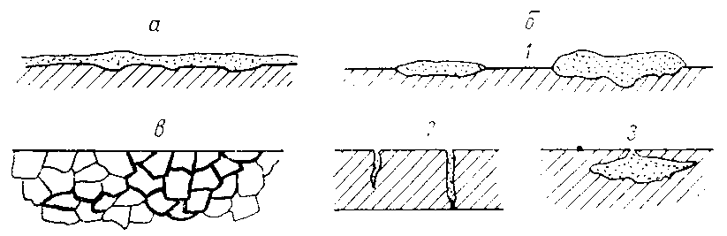

11.1 сурет. Жемірілу қирауының түрлері (қимасы): а – біртұтас жемірілу; б – жергілікті жемірілу (1 – дақты; 2 – нүктелі; 3 – беткі қабаттың асты); в – кристаларалық

Болаттың құрамына бүтін берік тотықты қабықшасын түзетін хром, алюминий, кремнийді енгізу арқылы оның жемірілуге тұрақтылығын жоғарылатуға болады.

Алюминий мен кремний болаттың морттылығын жоғарылататындықтан хромға қарағанда сирек қолданылады. Болаттың құрамында хромның мөлшері 12% болғанда оның бетінде берік қорғаушы Cr2O3 тотықты қабықша түзіледі.

Құрамында 12...14% Cr бар болаттар атмосфера, теңіз суында, кейбір қышқылдарда, сілтілер мен тұздарда жемірілуге берік болады. Жемірілуге берік болаттардың құрамына, сонымен қатар, басқа да элементтер ендірілуі мүмкін. Мысалы, никельді жиі қосады. Хромның мөлшері өскен сайын болаттың жемірілуге беріктігі жоғарылайды.

Жемірілуге берік болаттарды әдетте құрамына байланысты: 12...25% Cr және 0,07...0,2%С бар болаттар хром-ферритті; 12...18% Cr және 0,15...1,2%С бар болаттар хром-мартенситті; 12...18% Cr, 8...30%Ni және 0,02...0,25%С бар болаттарды аустенитті деп ажыратады.

*Хромды болаттар.*

Хромды болаттардың химиялық құрамы және қасиеттері 11.1 кестесінде келтірілген.

11.1 кесте. Жемірілуге төзімді хромды болаттардың қасиеттері

|  |  |  |  |  |  |  |  |  |  |
| --- | --- | --- | --- | --- | --- | --- | --- | --- | --- |
| Болат | Класс | Элементтердің массалы мөлшері,% | | Термиялық өңдеу | | | | | |
|  |  | Жасыту | | Шынықтыру және жоғарғы босату | | Шынықтыру және төменгі босату | |
|  |  | С | Сr | σв,  МПа | δ,% | Σв,  МПа | δ,  % | σв,  МПа | δ,% |
| 08Х13 | Ферритті | < 0,08 | 12-14 | 400 | 20 | 500 | 30 | - | - |
| 12Х13 | Феррит-  мартенситті | 0,09-0,15 | 12-14 | 400 | 20 | 600 | 20 | - | - |
| 20Х13 | Мартенситті | 0,16-0,25 | 12-14 | 500 | 20 | 660 | 16 | - | - |
| 30Х13 | Мартенситті | 0,26-0,35 | 12-14 | 500 | 15 | 700 | 12 | 1600 | 3 |
| 40Х13 | Мартенситті | 0,36-0,45 | 12-14 | 600 | 15 | 800 | 9 | 1680 | 3 |

*Аустенитті хром-никельді болаттар.*

Хромникельді жемірілуге тұрақты болаттар ауада салқындатылғаннан кейін аустенитті, аустенит-мартенситті және аустенит-ферритті құрылымға ие. мұндай құрылымға құрамында 18% Cr және 12%Ni бар 12Х18Н10Т, 12Х18Н9, 04Х18Н10, 03Х18Н12,17Х18Н9 сияқты болаттары ие және олар кеңінен қолданылады. Бұл болаттардың жеміріліге беріктігі хромды болаттарға қарағанда әлде қайда жоғары.

Баяу салқындатқан кезде хромникелді болаттар көпфазалы құрылымға ие болады. Демек, құрылым аустениттен басқа аз мөлшерде болса да феррит пен карбидтен түзіледі. Мұндай құрылымды болаттың жемірілуге тұрақтылығы мен илемділігі нашарлайды.

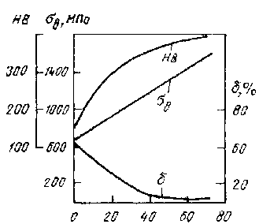

Қысылу дәрежесі, %

11.2 сурет . Пластикалық деформацияның 12Х18Н10Т болатының механикалық қасиеттеріне әсері

***Ыстыққа төзімді және ыстыққа берік болаттар мен қорытпалар.***

Ыстыққа төзімді болаттар. Металдың құрғақ газ ортасында жоғарғы температраларда химиялық жемірілуге қарсыласу қабілеті ыстыққа төзімділік, не отқабыршағына төзімділік деп аталады. Темір оттегімен FeO, Fe3O4 және Fe2O3 сияқты тотықтар түзуі мүмкін. 560–600о С-ға дейін отқабыршығы Fe2O3 және Fe3O4 тығыз тотық қабатынан тұрады, сонымен қатар, оттегі мен металл атомдарының диффузиясын қиындатады. 600о С-дан жоғары аталған тотықтар жарылып, борпылдақ FeO қабаты металды қорғап тұрады. Борпылдақ қабаттың түзілуі оттегінің металға жетуін жеңілдетеді. 600о С-дан жоғары қыздыру нәтижесінде темір негізіндегі қорытпалардың жылдам тотығуына алып келеді (11.3 сурет).

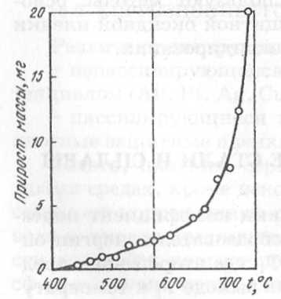

***Ыстыққа берік болаттар мен түсті металдар және олардың қорытпалары***

Ыстыққа берік болаттардың келесідей түрлерін ажыратады: перлитті, мартенситті және аустенитті.

*Перлитті болаттар*. Бұл болаттар тобының ұзақ уақыт бойы 500–550о С-да жұмыс істейтін энергетикалық қондырғыларды (бекітпелер, құбырлар, буөткізгіштер, коллекторлар) жасайды. Перлитті болаттардың құрамында көміртегі мөлшері көп болмайды. Олар хроммен, молибденмен, ванадиймен легірленеді. Мысалы, перлитті болаттартобына 12ХМ, 12Х1МФ таңбаларын жатқызуға болады. Перлитті болаттар шынықтырылған немесе қалыптандырылған және жоғары босатудан кейінгі күйінде қолданылады.

*Мартенситті болаттар*. Мартенсит тобының болаттарынан энергетикалық жабдықтар (қалақшалар, диафрагмалар, турбина дискілері, роторлар) жасалады. Олар 600–620о С-да ұзақ уақыт бойы жұмыс істеуге есептеледі. Мартенсит тобының болаттарын перлит тобының болаттарына қарағанда хроммен, вольфраммен, молибденмен, ванадиймен көбірек легірлейді. Оларға 15Х11МФ, 15Х12ВНМФ таңбаларын жатқызуға болады. Мартенсит тобы болаттарының 1000–1050о С-дан майлы ортада мартенситті алу үшін шынықтыру, содан кейін сорбит және троостит құрылымын алу мақсатында босату нәтижесінде жоғарылайды.

*Аустенитті болаттар*. Бұл болаттар тобынан 600–700о С-да жұмыс атқаратын роторлар, дискілер, газды турбиналардың қалақшалары, дизелді қозғалтқыштардың клапандары жасалады. Хромникельді аустенитті болаттарының ыстыққа беріктігін жоғарылату үшін қосымша вольфраммен, молибденмен, ванадиймен, ниобиймен, бормен және басқа да элементтермен легірлейді. Аустенит болаттарының тобына 09Х14Н165, 09Х14Н19В2БР, 45Х14Н14В2М жатады.

*Дәріс. 12. Қызуға төзімді және қызуғаберік болаттар.*

Ыстыққа төзімді материалдар дегеніміз – 5500 С температуралардан жоғары жағдайында химиялық бұзылуға тұрақты және жартылай салмақ түскен жағдайында ұзақ уақыт бойы тұрақыт түрде төзімді келуі. Демек, ыстыққа тұрақты материалдар дегеніміз ұзақ уақыт бойы өте жоғарғы температураларда химиялық бұзылуға төтеп беретін материалдарды атаймыз.

**Таза металдар мен қорытпалардың ыстыққа төзімділігі. Қышқылдану ісамаланың жалпы мінездемесі.** Ыстыққа төзімділік металдың қышқылға төзімділігімен түсіндіріледі және оның беткі қабатында тұрақты оксидтің түзілуімен де түсіндіріледі. Тұрақты және өте мықты оксидтер бұзылуға тұрақты келеді және өте жоғарғы температураларда да мүжіліп, бұзылуға тұрақты келеді. Ыстыққа төзімділік оның бетіндегі оксидті қабыршықпен түсіндіріледі, ал ол өз кезегінде материал ішінде заз диффузиясын тудырып және оны жемірілу мен қышқылданудан сақтайды.

Болаттар мен қорытпалардың бастапқы қышқылдану үрдісі – бұл таза химиялық реакция яғни бұл жерде қышқылданушы зат өзінің эленктрондарын жоғалтады. Және өз атомдарын қышқылданушы затқа бере отырып осы атомлар арасында ионды, ковалентті байланыстар түзеді. Бірақ келесі қышқылданудың жүріуі – бұл өте күрделі процесс яғни бұл жерде мемал мен оттегі химиялық байланыс қана түзіп қоймайды, сонымен қатар көптеген қышқылданған бет арқылы оттек пен метал атомдары арасында диффузия құрайды. Өте тығыз оксидті қабат жағдайында оттықтың өсу жылдамдығы осы оттықтың өсу барысындағы атомдарының диффузиясымен түсіндіріледі.

Оксидтер дегеніміз химиялық элементтердің оттекпен байланысын атаймыз. Бұл өз кезегінде қышқылдану кезінде түзіледі. Жалпы практикалық жағынан қатты денелердің қышқылдануы маңызды орынға ие (металдар, қорытпалар). Олардың физика-химиялық реакциялары арқасында оның беткі қабатында оксид және оксид қоспасы бар күрделі зат түзіледі. Егерде олар өте жоғарғы температураларда пайда болса онда мұны оттық деп атаймыз. Химиялық байланысы бойынша оксидтер ионды және ковалентті болып бөлінеді. Қатты оксидтер ионды-ковалентті байланысы бар химиялық байланыстарға жатқызамыз. Бұл жағдайда ионды байланыс негізгі оксидтерде пайда болады (магниде, кальциде, бариде т.б.). Ал ковалентті байланыс қарапайым күрделі амфотерлі және қышқылды қорытпаларда пайда болады. Осы себептерге байланысты барлық оксидтер 0,4 температура жағдайында өте мортты зат болып келеді. Жалпы тәртіп бойынша оксидтер химиялық жемірілу кезінде түзіледі, яғни осы ісамал кезінде металдық материалдар сыртқы ортамен байланысының арқасында оның мүжіліп бұзылуы байқалады. Кейбір легірлеуші элементтер қорытпалар мен металдардар ыстыққа төзімді материалдар жинақтау барысында газдық жемірілуден қорғайтын беткі қабат түзіуі мүмкін. Олар металды қорғайтын оксидтер құрамына кіретіндіктен олар оның диффузия атомына қиындықтар тудырады және қышқылдану процесінің барлық жағдайын тежейді. Өте жоғарғы дисперсті оксидтер бөлшектері де модификациялық құбылысқа ие, яғни кристаллизация басталуының орталығы бола тұра олар негізгі фаза түйіршігінң ұсақталуына әкеп соғады. Тіпті оксид бөлшектері қорытпалардың ыстыққа төзімді қасиетін жоғарлатады, олар өз кезегінде матрица көлемінде жеке дара болып бөлінеді. Олар дислокацияның қозғалысына қарсы қорған болады және оның жылжуын тежейді. Және осы дислокациялық қозғалысты тежей отырып осы құбылыс дислокацияның одан ары қарай өсіп кең түрде қанат жаюына кедергі болады.

**Легірлеуші элементтерге қойылатын негізгі талаптар:** бұл қорғаныс қызметін атқарады-бұл басқа металдарға ұқсағанда оттегіне өте-мөте ұқсас келеді. Таза металдар ауадағы қышқылдану жылдамдығына қарай және жұмыс істеу темературасы арақашықтығына қарай бес топқа бөлінеді (2.1 кесте).

2.1 – Кесте. Таза металдардың ыстыққа төзімділігі

|  |  |  |  |
| --- | --- | --- | --- |
| Тобы | Ыстыққа  тұрақтылығы | Металдар | Анықтаушы фактор |
| 1 | Өте нашар | Mg | Тозған оксидтер |
| 2 | Нашар | Nb, Ta, Mo, W, Ti, Zr | Нашар қорғаныс қабаты бар тығыз орналасқан оксидтер |
| 3 | Қанағаттанарлық | Cu, Fe, Ni, Co | Үлкен ақауы бар тығыз орналасқан оксидтер |
| 4 | Жақсы | Al, Zn, Sn, Pb, Cr, Mn, Be | Жақсы қорғаныс құрамы бар тығыз орналасқан оксидтер |
| 5 | Өте жақсы | Au, Ag, Pt | Оттегіне азғантай ғана ұқсастық. (нашар қорғаныс құрамы, легірлеуші элем-р ретінде пайлаоанылмайды). |

Ыстықа тұрақты легірлеуші элементтерге деген талап келесі мәселелерден тұрады:

- оның элементінің саны және оның диффузиялық қозғалысы беткі қабатын толыққанды жауып жату керек:

- ал оның оксиді өте тығыз болуы қажет және шытынамай металдың беткі қабатымен тығыз байланыс құрауы керек;

- Оның бойынан тоқ өту барысында химиялық тұрақтылығы және электр тоғына деген тұрақтылығы біошама жоғары болуы тиіс;

- балқу температурасы мен сублимациясы жоғары болуы тиіс;

- жеңіл еритін эвтектика түзбеуі тиіс.

Стыққа тұрақтылыққа қатысты металдар мен легірленген болаттардың пайдалануының шекті температурасын анықтайды:

- Al – 400 °C; Cu – 450; Fe, Ti – 500; Mo – 600; Ni, W –800; Cr – 100 °C;

- Fe-8-10% Cr – 700-750 °С; - Fe-7-9% Cr–1,5-2,0%Al - 900 °С;

- Fe-12-14% Cr – 750-800 °С; - Fe-12-20% Cr–3-4%Al – 900-1000 °С;

- Fe-16-18% Cr – 850-900 °С; - Fe-18-20% Cr–3-4%Al – 1100-1200 °С;

- Fe-25-30% Cr – 1050-1100 °С; - Fe-20-25% Cr–3-5%Al – 1200-1250 °С;

- Fe-30% Cr–5%Al – 1300 °С.

**Ыстыққа тұрақты материалдарды жасаудың негіздері**. Ыстықтай төзімді легірлеудің негізгі үш ұстанымы болады.

1) Негізгі легірлеуші элементтің ионы метал оксидінің кристалдық торына кіреді. Дәл осылай оның төменгі легірленген қорытпалар мен металдардың өте жоғарғы ыстыққа төзімділіг түсіндіріледі.

2) Жалпы легірлеуші оксид жеке дара оксид түзеді BmOn. Бұл жоғарғы легірленген металдардың ыстыққа төзімділігімен түсіндіріледі. Осы жоғарғы легірленген металдар мен қорытпалар өз кезегінде қажетті элементтермен легірленсе онда айтарлықтай қорытпа алуға болады.

3) Легірлеуші элемент негізгі элементпен екілік оксид түзеді (шпинель тәріздес) A(B)O∙A2O3, бұл жердегі легірлеуші элементтердің ионы негізгі металдың ионының орнын ауыстырады.

Жалпы бұл жердегі легірлеуші элементтерді таңдаудың өзіндік жолымен әдіс-тәсілі болады. Көп валенттілігі бар элементтермен легірлеген жөн, ал аз валенттілерді кейінге ысырып қоя тұрған жөнірек.

**Темірдің ыстыққа тұрақтылығы**. Темір оттекпен бірігіп бірнеше химиялық қосылыстар түзеді: Fe3O4 (магнезит) және Fe2O3 (гематит), бұлар оттық деп аталады. Жалпы оттықтың құрамына кіретін оксидтер кристалдық тордың артық ақауынан тұрады (вакансиядан). Диффузиялық беттің құралуы тепе-теңдік күйкестесызбасындағы изотермиялық кескіндерге сәйкес келеді (21-сурет).

|  |  |
| --- | --- |
| рис 334 Гул | рис 335 Гул |
| 2.1-Сурет. Fe-O2 күйкестесызбасының түрі. | 2.2-Сурет. Температураға байланысты темір қышқылдануының жылдамдығы. |

Эвтектоидтан төменгі температурада (5700С) қышқылданған қабат екі оксидті қбаттан тұрады: Fe2O3, Fe3O4 . Бұл оксидтердің кристалдық құрылымы күрделі және диффузия жылдамдығы да өте аз. Қышқылдану жылдамдығы эвтектойдты температурадан өткен кезде өсе түседі (5700С),(2.2 сурет), ал бұл өз кезегінде атом диффузияларының қысқарған түрдегі жиынтығы болып тұрады.

**Легірлеуші элементтердің тигізетін ықпалы**. Легірлеуші элементтердің құрамына қарай ыстыққа төзімді болаттардың түрін анықтауға болады. Бұл жерде хром, алюминий және кремнидің құрамын болатта көбейтсек оның қабыршықтануға деген төзімділігі арта түседі. Ал хром ферритті қорытпалардың негізгі легірлеуші элементі болып табыла отырып оның ыстыққа төзімділігін өсіре түседі (2.3- Сурет). Ал никель жақсы аустенитті құрылым түзілуіне себепкер болады, ал ол өз кезегінде өте жақсы технологиялық және жарақтылық қасиеттерін береді.

Титан, ниобий және тантал көміртек пен карбидтерді байлап тастайды, яғни бұл жерде осының әсерінен хромның металдық негізін біріктіріп ыстыққа төзімділігін төмендетеді. Молибден мен вольфрам (азғана мөлшерінде) оның ыстыққа тұрақтылығын көтереді және болаттардың өте жоғарғы температураларда сырғанауына жол бермейді. Ал кремниді (2% қана) және алюминиді (0,5% қана) қоспалау оның ыстыққа төзімділігін жоғарлатып болаттың жарақтылық қасиетін төмендетеді. Жалпы 1% көлемінде қоспаланған церий мен бериллий де жақсы әсер етеді.

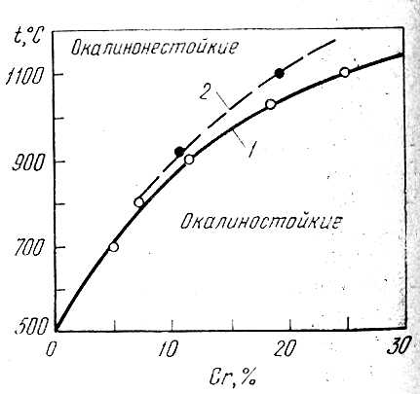

2.3- Сурет. Хромның қабыршықтануға деген тұрақты әсері:

1- ферритті болаттар; 2-аустенитті болаттар.

Жалпы химиялық құрамына қарай ыстыққа тұрақты болаттар келесідей топтарға бөлінеді:

* мартенситті – 15Х5, 40Х9С2, 40Х10С2М, 30Х13Н7С2;
* мартенситті-ферритті – 15Х6СЮ, 12Х13;
* ферритті – 10Х13СЮ; 12Х17, 08Х17Т; 15Х18СЮ; 15Х25Т; 15Х28;
* аустенитті-ферритті-08Х20Н14С2, 20Х20Н14С2, 20Х23Н13;
* аутенитті – 09Х14Н16Б, 36Х18Н25С2; 55Х20Г9АН4; 45Х22Н4М3;10Х23Н18;

20Х23Н18, 20Х25Н20С2.

Ыстыққа төзімді болаттарды термиялық өңдеу олардың жарақтылық қасиеттерін жақсартады. Жалпы термиялық өңдейдің режімдерімен және ыстыққа төзімді болаттардың құрамы 2.2 кестеде келтірілген.

Жалпы ыстыққа төзімді материалдар көміртекті және төменгі легірленген болаттарға қарағанда өте жұқа ыстықтай өңдеу темературасымен ерекшеленеді. Оның сығымдап өңделуі және қалыптануы сол болаттың түріне байланысты анықталады. Мартенситтік болаттардың ыстықтай қалыптауын 8500С температурада өңдеп ауада суытады.

2.2 – кесте. Ыстыққа тұрақты болаттардың құрамы мен термиялық өңделуі.

|  |  |  |  |  |  |  |  |
| --- | --- | --- | --- | --- | --- | --- | --- |
| Болаттың маркасы | Термиялық өңдеу | σВ, МПа | σ0,2, МПа | δ, % | φ, % | КС, Па·м | НВ |
| 15Х5 | 800 ± 10 °С кезінде жасыту, ауада суыну  950 – 980 °С шынықтыру, ауада суыну | 400  450 | 170  220 | 24  20 | 50  50 | 10  12 | 1700  — |
| 15Х6СЮ | 760 – 800 °С кезінде жасыту, ауада және майда суыну | 450 | 220 | 20 | 40 | — | — |
| 12Х13 | 740 – 780 °С кезінде жасыту,  Жасыту  1000 ± 1050 °С кезінде шынықтыру, ауада және майда суыну және 700 – 790 °С кезінде жұмсарту; ауада және майда суыну | 400  450  600 | —  250  420 | 20  25  20 | —  60  60 | —  —  9 | —  1200-  1870  1700-  2070 |
| 10Х13СЮ | 800 – 850 °С кезінде жасыту, ауада және майда суыну | 500 | 350 | 15 | 60 | — | — |
| 12Х17 | 740 – 780 °С кезінде жасыту, ауада суыну,  760 – 780 °С кезінде жұмсарту, ауада суыну | 400  450 | 250  — | 20  18 | 50  — | 2 – 8  — | 1560  — |
| 15Х25Т | ТӨ болмайды немесе 750 ± 20 °С кезінде жасыту  740 – 780 °С кезінде жұмсарту, ауада және суда суыну | 450  500 | 300  — | 20  17 | 45  — | —  — | 1430  — |
| 20Х23Н13 | 1100 – 1150 °С кезінде шынықтыру, ауада, майда және суда суыну | 500 | 300 | 35 | 50 | — | 1700 – 1800 |
| 20Х23Н18 | 1080 – 1150 °С кезінде шынықтыру, ауада немесе суда суыну  1100 – 1150 °С кезінде шынықтыру, ауада, майда және суда суыну | 550  500 | —  200 | 40  35 | —  50 | —  25 | —  1400 – 1800 |

**Ыстыққа төзімді болаттардың пайдаланылуы.** Ыстыққа төзімді металдар сым темір, қаңылтыр, құйма ретінде пайдаланылады. Және салмағы мен жүктемесі онша қатты түспейтін жауапкершілігі орташа құрылғырда пайдаланылады. Мәселен, 15Х5 мартенситті болаттан құбырлар өндіреді, ал 40Х9С2 ентаңбалы болаттардан автомобиль, трактор дизельді қозғалтқыштардың тетікбөлшетерін жасайды. Ал аустенитті –ферритті және аустенитті болат түрлерінен пеш арматурасын, реторлар, пиролизді және электролизді құбырлардың қондырғысын жасайды және т.б.

*Болаттардың ыстыққа беріктігі. Құрылымның болаттардың ыстыққа беріктігіне әсері.*

Ыстыққа беріктік – бұл материалдың жоғары температура кезінеде мезаникалық күшке қарсы тұру қабілеті.

Жоғары температура кезінде металды қирауға ұшырайтын крнеу қосымша күштің жалғацына өте қатысты. Егер күш ұзақ уақыт әсер ететін болса, онда ол қысқа уақытты қосымша күш және аз кезінде жоғары болуы мүмкін.

Сонымен қоса, металдық температурасы жоғары болған сайын күштің әсер етуінің жалғасуы кезінде қирауға ұшырататын кернеу соғұрлым төмен болады. Соған байланысты, барлық жағдайда жоғары температура кезінде металдың беріктігі екі фактормен анықталады – температурамен және уақытпен.

8.1 – суретте әр түрлі температура кезінде беріктік қосымша күштердің жалғасуына байланысты екені келтірілген. Сондай түрлі диаграмам көптеген металл мен қорытпалар үшін әділетті, сондықтан көрсетілген байланысты жалпы металдар үшін қарастыруға болады. Диаграмада көрсетілгендей төменгі температура кезінде t 1\* металдың беріктігі күштің әсер етуінің жалғасуына байланысты аз.

\* Анықталған металл үшін, мысалы болаттар үшін мұндай температура бөлме температурасы болып саналады.

Сонымен, кернеу кезінде бірнеше төмен **σ**в(диаграммада х белгіленген) қирау бірнеше он жылдан кейін ғана болады (>108c). Өте жоғары температура кезінде беріктіктің күштің әсер ету уақытына байланыстылығы күшейді (түзудің иілу бұрышының өсуі көрсетілген). Сонымен, біренше жоғары температурада беріктік сынақтың жалғасуының ұлғаюымен тез төмендейді. Шынымен, егер t4 кезінде (8.1 – сурет) кернеу **σ**4 106c кейін қирауға ұшырайды, онда кернеу **σ**1 102c кейін, яғни, 10000 рет жылдам қирауға ұшырайды.

Төменгі температура кезінде фоктордың уақытқа әсерін шектеуге болады, ал жоғары температура кезінде – ол қираушы белгілерге ие.

Әрине, берілген жағдайда пластикалық деформация кешіккенде қосымша күштің соққылығы (қирау уақыты аз секунд ішінде) өте тез қалыптаспайды.

Соған байланысты, егер фактор уақытын санаса, онда металдың беріктігі ұзақ уақыт беріктік деп аталатын сипаттамасы бар. Ұзақ уақыт беріктік – бұл берілген күштің әсер етуінің жалғасуы кезінде қирауға ұшырататын, берілген уақыт сынақ немесе кернеу кезіндегі (уақытша қарсыласу) беріктік шегі. Ұзақ уақыт әсер етуінің жалғасуын көрсететін индекспен белгіленеді (мысалы, **σ**100 – 100 сағ. Металды қирауға ұшырататын кернеу).

Жоғары температура кезінде **σ**1> **σ**10> **σ**100> **σ**300 және тағы сол сияқты, сонда практикада төменгі температура кезінде **σ**1= **σ**10 = **σ**100 = **σ**1000=.... = **σ**в .

|  |  |
| --- | --- |
| рис 337 Гул | рис 338 Гул |
| 3.1 – сурет. Беріктіктің сынақтың жалғасуына байланыстылығы | 3.2 – сурет. Темірдің беріктік шегінің температуралық сынаққа байланыстылығы. Жылжыпсырғымалыққа шақыратын штрихталған кернеу |

3.2 – суретте темір үшін беріктіктің температураға байланыстылығы келтірілген. Темір және оның қорытпалары үшін бөлме температурасы кезінде беріктік 200 - 300°C – дан жоғары (ал пластикалығы және тұтқырлығы төмен, ол 3.2 – суретте көрсетілген). Бұның пайда болуы көктей сыну деген атты белгілі, сондай-ақ беріктіктің жоғарлауымен бір кезде осы температурада тұтқырлықтың төмендеуі бақыланады.

350° С – дан басталатын төменгі қисық темірдің кенеттен сынақтың жылдамдығы аз кезіндегі беріктігін көрсетеді; жоғары қисық металдық үлгілерді кесудегі сынақ кезіндегі қарапйым жылдамдық үшін келтірілген. Соған байланысты, темір үшін 350°С температура металдың сынақтың жылдамдығына көрнекті сезімділігі бар температура болып табылады.

Егер күш жоғары қисықта көрсетілген ісамалдан асып түсіу мүмкін, онда қирау күштің өсуі прцесінде болады.

Егер кернеудің шамасы төменгі қисықта көрсетілген шамадан аз болса, онда қирау берілген кернеу кезінде болмайды. Соңында, егер кернеу штрихталған аймақтың ішінде болса, онда қирау жоғарғы қистағы кернеуге қарағанда, уақыт аралықта соғұрлым аз болады.

Кернеу – металды уақыт бойынша деформациялайтын, штризталған интервалда болатын шама. Бұның пайда болуы, яғни әр уақытта шамасы бойынша кернеудің әсері нәтижесіндегі деформациялық үшіні жылжыпсырғымалық деп атайды.

Көктей сынудың температурасының пайда болуы беткі қабатта көк түстің пайда болуымен сәйкес келеді. Көктей сынудың пайда болуына қанағаттандырарлық түсініктің қажеті жоқ.

Жылжыпсырғымалық прцесін әр уақыттағы кернеудің әсер етуінің нәтижесінде деформациялық үлгіні сипаттайтын автоматты түрде жылжыпсырғымалықтың қисығын белгілейтін арнайы қондырғыларда зерттейді. Қисық жылжыпсырғымалық типі 3.3 – суретте көрсетілген. Қисық жылжыпсырғымалықта бірнеше аймақты белгілейміз.

ОА бөлімі – қосымша күштер пайда болғандағы серпімділік және пластикалық деформация.

АВ бөлімі – қисық жылжыпсырғымалықта қалыптаспаған деп аталатын бөлім.

Металл түзу емес жылдамдықпен (баяулататын) деформацияланады.

ВС бөлімі – жылжыпсырғымалықтың қалыптасқан деп аталатын бөлімі. Металл тұрақты жылдамдықпен деформацияланады. Тангенс бұрышының тік көлбеулігі жылжыпсырғымалықтың жылдамдығымен сипатталады.

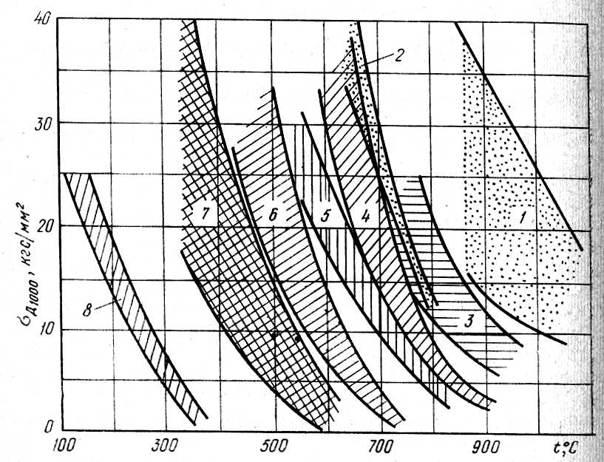

3.3 – сурет. Металдың әр түрлі қорытпаларының ұзақ уақыт беріктігінің температураға байланастылығы: 1 – молибденнің қорытпасы; 2 – никельдің қорытпасы; 3 – кобальттың қорытпасы; 4 – Fe – Cr – Ni – Co қорытпалары; 5 – аустенитті қорытпалар; 6 – жылуға тұрақты болаттар; 7 – титанның қорытпалары; 8 – алюминий қорытпалары.

СД бөлімі – үздіксіз үдеу процесі және Д нүктесінде аяқталуы жүретін жылжыпсырғымалықтың соңғы сатысы.

Осындай әдіспен, қосымша кернеу кезінде анықталған шектен жоғары шама және температура, сондай-ақ әдетте қираумен аяқталатын тұрақты күштің әсерінен металдың үздіксіз деформация процессі өтетін бірнеше белгілері жоғарлауымен аяқтауға болады.

Температураның төменгі шекті белгілері және кернеуде бұл құбылыс бақыланбайды.

Бұл ионымен нақты емес. Зертеулер жылжыпсырғымалықтың пайда болуын әр температурада және кернеуде бақыланатынын, бірақ тәжірибе жүзінде төменгі температурада және анықталған шектен төмен кернеуде бұл процесс аз жылдамдықпен ағады.

Металда жүретін және жылжыпсырғымалық процесімен байланысты пайда болуды былай қысқаша түсініктеме беруге болады,

Егер берілген температура кезінде кернеудің белгісі металды беріктендіру шегінен төмен болса, онда кернеу тек берік деформация шақыратыны белгілі.

Егер пластикалық деформация жоқ болса, онда беріктендіру, қайта беріктендіру және жылжыпсырғымалық та жоқ.

Сонымен, жылжыпсырғымалықтың пайда болуына келесі әрекетерде анықталатын болады:

А) рекристаллизация температурасынан жоғары температура кезінде;

Б) серпімділік шегінен жоғары кернеу кезінде.

Анықтап айтқанда, қақталма металды қайта беріктендіру процесі бақылаған кезіндегі жоғары температурада.

Бұдан рекристаллизациялық процесс әсерінен металды қайта беріктендіру пар болған сайын, соғұрлым жылжыпсырғымалықтың жылдамдығы да жоғары болады (атомаралық байланыс күшін анықтайтын).

Жылжыпсырғымалықтың пайда болуын толығымен шектеу үшін, металдың қайта кристалдану температурасын жұмыс температурасынан жоғары көтеру керек немесе берілген температурада жұмыс кернеуінен жоғары серпімділік шегін жоғарлату керек.

Бірақ, осы шартты әрқашанда іске асыру мүмкін емес, және жиі конструкцияда жылжыпсырғымалықты толығымен шектеуге келмейді, тек оны баяулатады. Жылжыпсырғымалықтың жылдамдығы металдың құрлысына және құрмына байланысты, оны сәйкес келетін лнгірлеумен және термиялық өңдеумен баяулатуға тырысады. Осымен бірге берілген температурада қайта берітендіру процессінің жылдамдығы төмендейді. Яғни, металда атомдық байланыстың өсуі кезінде; берілген кернеуде пайда болған пластикалық деформацяның шамасы төмендейді, яғни берілген температурада қорытпалардың беріктігі жоғарлайды.

3.3 – суретте негізгі әр түрлі металл болатын ыстыққа берік қорытпалардың қасиеттері көрсетілген. Көбінесе молибденнің қорытпасы ыстыққа берік болып табылады, өйткені бірінші ретте бұл қорытпалардың негізгі металының балқу температурасы жоғары болады, ал ыстыққа берікткгі төмен – төменгі балқу температураға ие алюминий қорытпалары.

Бірақта балқу температурасы шекті жұмыс температурасы дәл көрсетілім бермейді. Бір қорытпа үшін абсолютті балқу температурасынан бұл температура 0.7 – 0.8, ал басқалар үшін ол 0,5 тен аз болады, сонымен олардың балқу температурасында қатты айырмашылықтың болуына қарамай алюминий қорытпасына қарағанда мыстың қорытпасы ыстыққа беріктілігі жоғары емес (алюминий қорытпасында Tб=600оС, ал мыс қорытпасының Тб=900оC).

Ыстыққа берік қорытпалардың бұрынғы дамыған аспктілеріне қарасақ, мынадай қорытындыға келуге болады, әр топтағы қорытпа өздерінің шегіне жеткен, сонда да ыстыққы берік қорытпаларды да одан әрі жетілдірудің жолы бар.

1. Металлургия өндіріске металдың зиянды қоспасына байланысты тек жоғары тазалығымен ғана емес, сонымен бірге бағатталған фронт кристаллизациясын қалыптастыру жолмен жоғары тылыздығымен металды алуын қамтамасыз ететін жаңа процессті қолдануды енгізген.

2. Деформацияның жаңа процессі пайда болды. Жоғары сатылы легірлеу және ыстыққа берік бірнеше қорытпалар ерте кезде деормациялық күйге қолдануға қажет емес деп саналған, ал қазір оны қолдануға болады.

3. Ерте кезде «экзотическими» деп саналатын және қолдануға берілмейтін элементтер, әрине қазір шетелген массшабта легірлеуші компонент және қорытпа негізінде (тантал, рений, гафний, необий және т.б.) қолданылады.

4. Ыстыққа берік қорытпалардан бұйым жасаудың жаңа әдістер пайда болды (композициялық материалдан, монокристаллдық материалдан және т.б.).

5. Металлды материал табиғатына, беріктік және ыстыққа берік табиғатына ойы белгілі кеңейтілген және тереңдетілген: методикалық сынақ дамуда.

Тек бір ғана технологиялық өзгеріс өз бетімен ыстыққа беріктіктің жоғарлауына келеді деп ойлаға болмайды. Өндірістің жаңа технологиялық процессін қолдану және – -қорытпаларды өңдеу кезінде химиялық құрамы бірдей өзгергенде ғана ыстыққа беріктігі жоғарылайды.

**Ыстыққа беріктік қасиетінің бағалануы**. Материалдың ыстыққа беріктік қасиетін бір ғана өлшеммен сипаттауға болмайды, өйткені ыстыққа берік материалдарға қойылатын талаптар әр түрлі.

Сөйіп стационарлық турбина бірнеше жыл жұмыс істейді; шыныменде материалдың ыстыққа беріктігі былай болу керек, осы уақытта деформация жылжып-сырғымалықтың әсерінен белгілі есептік мәннен аспайды (мысалы 1% он жылда).

Авиациялық газдық турбина салыстырмалы аз уақыт жұмыс істейді. Жұмыс істеу уақыты 300-3000сағатқа дейін шектелуі мүмкін. Бұл жағдайда жұмыс кернеуі көп болуы мүмкін, стационерлық турбинаны қлдану жағдайына қарағанда. Континентаралық ракетаның ұшу ұзақтығы ондаған минутты құрайды, ал қозғалыс ұзақтығы 1-2 ракеталық саты, серікті орбитаға шығару, бірнеше секунд.

Бұл жағдайда минуттық және секундтық «ұзақтық» беріктігі бар материалдар қажет етіледі. Қазіргі үақытта келесі ыстыққа беріктік сипаттамалар алынған:

*Жылжып-сырғамалық шегі (σж )* – берілген температурада тапсырылған жылдамдық деформациясын шақыратын кернеу. Мысалы, жылжып-сырғымалық шегінің кернеумен сипатталуы мүмкін, сумарлық деформацияны шақыратын 1% 10 000 сағ ішінде немесе 0,1% 10 000сағ ішінде және т.б.

*Беріктік ұзақтығы (σұ)* – қирау тудыратын берілген температурада бекітілген уақыт аралығындағы кернеу.

Егер осы уақытта 100 сағ тең деп, онда кернеу, жарылыс тудыратын көрсетілген уақыт аралығында, 100 сағ ұзақ беріктігі болады. Кернеу, 300 сағ ішінде қирау тудыратын, соған сәйкес, кернеуден аз болады, 100 сағ ішінде қирау тудыратын.

Көбірек толық, кез-келген бір көрсеткішке қарағанда, мысалы, σж – σұ ыстыққа беріктікті сәйкес графикте көрсеткен. 3.4 суретте келтірілген график қорытпа үшін, одан турбиналық күректер жасайды. Бір берілген температурада әр түрлі сынаулардың ұзақтығы үшін диаграммалар логарифмдік координаталарда ( lg σ – lg τ ) ыстыққа беріктік қасиетін сипаттайды.

3.4 - суретте келтірілген сәйкес графиктер жеткілікті қорытпа қасиетін берілген температурада (біздің жағдайда 700ºС) сипаттайды.

|  |  |  |
| --- | --- | --- |
| **рис 344 Гул** | **рис 345 Гул** | **рис 346 Гул** |
| 3.4 – сурет. | 3.5 – сурет. | 3.6 – сурет. |

Әр түрлі температурада ыстыққа беріктік көп жағдайда ұзақтық беріктігімен бағаланады (сәйкес графиктер түрінде ), бұл жерде әрбір сызық берілген температурада ұзақтық беріктігіне сәйкес келеді (3.5 - сурет). Бұл сызық диаграммада, 3.4 – суреттегі диаграмма сияқты болаттардың қасиеттерін берілген балқымада сипаттайды. әр түрлі балқымалар қорытпасы бір маркалы құрамында кейбір айырмашылықтар бар, жіберілетін¹ ауытқулар мен элемент құрамында, бұл ыстыққа берік қасиетте де ауытқу тудырады. Сондықтан ыстыққа беріктіктің маркалық сипаттамасы белгісіз сызық болып табылады (lg σ – lg τ координатасында), ал жолдары 3.6 – суретте келтірілген.

**Ыстыққа беріктікке құрылысы мен құрамының әсері.** Атомаралық байланыс күші жоғары болған сайын ыстыққа беріктік және қаттылық (қысқы уақыттылық берілген температурада) сонша үлкен болады. Осыған сәйкес анықталған қорытпаның балқу температурасы жоғары болған сайын (атомаралық байланыс күшін анықтайтын ), қорытпаның ыстыққы беріктігі жоғары болуы керек.

Берілген диаграммада (3.5-суретте көрсетілген ), былай қорытындылауға болады, балқу температурасы жоғары болған сайын, металдың ыстыққы беріктігі жоғары, ал қайтакристалдану процесі, бұл жағдайда болатын беріксіздендіру жылжып-сырғымалық жылдамдығын және ыстыққа беріктігін анықтайды.

Балқу температурасы және қайтакристалдану функционалды теңдеумен байланысты.

Тқ.к = a Тж ,

мұндағы а – қорытпа құрылысымен құрамының тәуелділік коэфиценті. Өте таза металдар үшін а ≈ 0.4, ал сұйытылған қатты ерітінді үшін а = 0,7-0,8.

Осыдан шығатыны, ыстыққа берік қорытпа қасиетіне қатты ерітінді қолданған дұрыс, элементтермен қайтакристалдану температурасын көтеретін.

Бірақ бұнымен легірлеудің рөлі ескерусіз қалмайды. Жоғары сұйытылған қатты ерітіндіні алу, элементтер Тқк көтеретін, сонымен қатар аса қаныққан ерітіндіні де алу қосымша беріктенуге икемділігі дисперсті қатаюмен жүреді.

Қорытпаның беріктенуі дисперстің нәтижесінде, қатаю беріктікті жоғарлатады; қорытпаның сонымен қатар, «аса ескіруі», оның аса беріктенуіне артық фазалық коагуляция ыстыққа беріктікті төмендетеді.

Осыдан қорытынды шығаруға болады:

1) егер қорытпа салыстырмалы аз мерзімге арналса, оның жоғары дисперсті екінші фазаның таралуы болғаны жөн; көп жағдайда термиялық өңдеу арқылы алынады: шынықтыру және босату, ескіру температураларда, t жұмыс жақын. Бұл мақсатта лайық қорытпа С1 А – В жүйесінде. Бұл жағдайда екінші фазаның коагуляциясының жылдамдығының маңыздылығы туады, беріксіздікке: бұл процесс тез жүрген сайын, қорытпаның жұмыс істеу уақыты қысқарақ және оның жұмыс температурасы төмен болады. Қорытпаның қиын құрама және ерекше бөлінетін фазалар ыстыққа төзімділіктің маңызын үлкейтеді;

2) егер қорытпа ұзақ уақытқа арналса, онда құрылысының тұрақтылығының маңызы үлкен. Белгілі, фазалық процесте және құрылысының өзгерісі қорытпаның беріктігін төмендетеді, сондықтан ағатын коагуляциялық процес қорытпаның ыстыққа берік қасиетіне кері әсер етеді.

Сонымен, ыстыққа беріктік түйіршік өлшеміне байланысты. Үлкен түйіршік ыстық беріктікті жоғарлатады (А.М. Борздык), бұл жағдайда пластикалығы төмендейді.

**Ыстыққа берік материалдардың сыныпталуы.** Әр түрлі қорытпалардың механикалық қасиеті берілген температурада сақталмауы мүмкін сондай жағдайда басқа температураларда болатынын түсінген жөн. Конструктор материалдарды таңдай, берілген қорытпа оптималды беріктік қасиетімен жұмыс температура ара қашықтығында болатынын білу қажет*.*

300ºС төмен беріктікке қарапайым 1 конструкциялық болаттар жоғары беріктікке ие. Жылжып-сырғымалық құбылысы 350-300ºС төмен температурада байқалмайды. Сондықтан 300ºС төмен жағдайда жұмыс температураларында арнайы ыстыққа берік болаттармен қорытпаларды қолданудың керегі жоқ.

Жұмыс кезінде 350-500ºС температура ара қашықтығында оптималды қасиеті бойынша салыстырмалы аз легірленген болаттар перлитті және ферритті 2 сыныптары болып саналады. Температураның көтерілуімен 500-650ºС болат беріктігі бұл типте тез түседі, аустенитті сыныптағы 3 болатқа береді, 650-900ºС аустенитті сыныптағы болаттар біінші орында жоғары легірленген кобальтты және никельді 4 қорытпаларға береді. 900ºС жоғарғы температурада бірінші орында – қиын балқитын метал қорытпалары (молибден, хром және т.б.).

Көрсетілген шектер бағыттыушы болып саналады. Жұмыс кернеуін төменддетіп, қорытпаның қолдану аймағын кеңейтуге болады, қарапайым жағдайда төмен температураларда қолдана отырып, жоғары температураға дейін кейбір кезде технологиялық және экономикалық есептеулер бойынша тиімді.

Әрі қарай котло құруға (котлостроение) арналған болаттар қаралады (қарапайым жұмыс температурасы: 350-550ºС, сирек 600-650ºС дейін), турбо жасау және техниканың басқа саласында (жұмыс температурасы 500-650ºС), газды турбинада, ракеталық техникада (650ºС температурадан жоғары). Никель негізіндегі қорытпалар және кобальтты және қиын балқитын металдарды перлитті және аустенитті болаттарда қарастырамыз.

*Дәріс 13. Түсті металдар мен олардың негізіндегі қорытпалар. Алюминий және оның қорытпалары. Мыс және оның қорытпалары.*

*Мыс және оның қорытпалары.*Мыс – ашық қызғылт түсті, пластикалық қасиеті жоғары металл. Ол табиғатта тума металл күйінде де кездеседі. Рудадан оңай тотықсызданады. Сондықтан ол өндіріс пен күнделікті өмірде көптен бері қолданылады.

Мыстың тығыздығы 8,86 Мг/м3, кристалдық торы беттік центрленген куб (а=3,6Ǻ). Балқу температурасы 10830С, аллотропиялық өзгеріске ұшырамайды. Меншікті электр өткізгіштігі жоғары – 59м/Ом∙мм2. Мыс – электротехника мен жабдықтар жасауда қолданылатын негізгі металл. Оның беріктік шегі 200-205 Мн/м2, салыстырмалы ұзаруы 50%, көлденең қимасының азаюы – 75%. Мыстың бетінде тығыз тотық қабыршағы түзіледі, сондықтан мыс тотығының теңіз суында, атмосфералық ортада және әртүрлі химиялық орталарда жегіделенуге төзімділігі жоғары. Мыстың қасиеті айтарлықтай оған қатысатын қоспаларға байланысты. Техникалық таза мыс қоспасы болып Ві, Sb, As, Ni, Pb, Sn, S, O табылады. Осы қоспалар мысты рудалардан өндіру кезінде мысқа қосылады және электр өткізгіштікті күрт төмендетеді. Жылу мен электр өткізгіштігі бойынша мыс күмістен кейінгі екінші орынды алады, бірақ оның практикалық зор маңызы болғандықтан мыстың мұндай қасиеттері эталон (100%) ретінде қабылданған, ал басқа металдар осыған салыстыра бағаланады. Мыс электр тогын өткізгіштер, анодтар, кабельдер жасау, электр , электровакуум және электрон техникасын-да шиналар жасау үшін, сондай-ақ әр түрлі жылу алмастырғыштар, қыздырғыштар, радиаторлар жасау үшін қолданылады.

Легірлеу оның беріктігін арттыру үшін ғана жүргізіледі. Электр өткізуші мыс үшін ең жақсы легірлеуші элемент – кадмий. Оның мыстағы еру шегі 0,3%-дан аз. Іс жүзінде мысқа 1% дейін кадмий қосылады. Еру шегінен артық кадмий химиялық қосылыс Cu2Cd түрінде бөлінеді. Бұл фаза мыстың беріктігін 700 мн/м2 дейін арттырады. Ал оның электр өткізгіштігі 20% азаяды.

Мыстың кемшіліктері: аса тығыздығы, кесу арқылы нашар өңделетіндігі және сұйықтай аз аққыштығы.

*Мыстың қорытпалары.*Мыстың пайдалы қасиеттерін (жоғары жылу және электр өткізгіштігін, коррозияға төзімділігін, т.б.) сақтай отырып, мыс қорытпалары жақсы механикалық, технологиялық және антифрикциялық қасиеттерге ие болады. Мыс қорытпаларын легірлеу үшін негізінен мыста еритін Al, Be, Si, Mn, Ni элементтері пайдаланылады. Мыс қорытпаларының беріктігін арттыра отырып, легірлеуші элементтер практика жүзінде мыстың пластикалылығын төмендетпейді, қайта олардың кейбіреулері белгілі бір концентрацияға дейін оны арттырады. Жоғары пластикалылығы мыс қорытпаларының айырықша ерекшелігі болып табылады. Кейбір қорытпалардың салыстырмалы ұзаруы 65%-ға дейін жетеді.

Технологиялық қасиеттері бойынша мыс қорытпалары деформацияланатын және құйылатын қорытпаларға, ал термиялық өңделу көмегімен бекемделу қабілеттілігі бойынша термиялық өңдеумен бекемденетін және бекемденбейтін қорытпаларға бөлінеді. Алайда мыс қорытпаларының химиялық құрамы бойынша мыс қорытпалары екі негізгі топқа – жез бен қолаға бөлінеді.

*Жез* – деп мыстың мырышпен, ал кейде аз мөлшерде басқа элементер қосылатын қорытпаны айтады. Жез түсті қорытпалардың ішінде ең көп таралған түрі. Жездер Л әрпімен белгіленеді, ал оң жағына арнайы ендірілетін элементтің әріптік белгісін жазады, содан кейін мыстың мөлшерін көрсететін санды, арнайы элементтердің пайыздары кезекпен беріледі. Элементтер орыс әріптерімен белгіленеді: О (олово) – қалайы, Ц – цинк, С(свинец) – қорғасын, Ж(железо) – темір, Мц – марганец, Н – никель, К – кремний, А – алюминий және т.б. Л96 және Л90 ентаңбалы жездер *томпактар* деп аталады және радиаторлы түтіктерді, сонымен қатар таспа мен табақтарды жасауда қолданылады. Жез жұмсақ (жасытылған), жартылайқатты және қатты күйінде (қақталма күйінде) қолданылады. Беріктендіру кезінде жездің механикалық қасиеттері өзгереді.

*Қола*– деп мыстың қалайымен, алюминиймен, кремниймен, берилиймен, қорғасынмен қорытпасын айтады. Негізгі көрсетілген элементтерден басқа қоланы қосымша фосформен, цинкпен, марганецпен, темірмен, никельмен, титанмен қоспалайды.

Қола Бр әріптерімен белгіленеді, ал оң жағына ендірілетін элементтердің әріптік белгісі жазылады: О(олово) – қалайы; Ц – мырыш (цинк); С (свинец) – қорғасын; Ф – фосфор; Н – никель; К – кремний және т.б. сол кезекпен элементтердің пайыздық мөлшері жазылады. Өндіру тәсіліне қарай мыс қорытпаларының бұйымдары деформацияланатын және құймалы, ал термиялық беріктенуіне байланысты – термиялық беріктенетін және термиялық беріктенбейтін деп жіктеледі.

*Алюминий және оның корытпалары.* Алюминий – күміс түсті ақ металл. Оның аллотропиялық түрленуі болмайды және ол периоды а=4,041 А болатын беттік центрленген кубтық торда кристалданады.

Алюминийдің тығыздығы аз, жылу және электр өткізгіштігі жақсы, жегіделенуге қарсыласуы мен пластикалылығы жоғары болады.

Тазалығы жоғары алюминийдің физикалық қасиеттері төменде келтірілген:

Алюминий ауада оңай тотығып, оның бетінде Al2O3 тотығының тығыз пленкасын түзеді де, бұл пленка оны одан әрі тотығудан және атмосфера жағдайындағы, судағы және басқа орталардағы жегіделенуден сақтайды. Алюминий концентрленген азот қышқылында және кейбір органикалық қышқылдарда, сондай-ақ тағамдық азық-түліктермен жанасқанда тұрақты келеді, осыған байланысты оны тұрмыста пайдаланады. Көптеген минералдық ( тұз, еріткіш т.б.) қышқылдар мен сілтілер алюминийді бүлдіреді. Алюминий жоғары шағылыстырғыштық қабілетке ие болады, оның жылулық нейтрондарды қармап алатын тиімді көлденең қимасы аз болады. Ол қысыммен жақсы өңделеді, газбен және контактылық әдіспен жақсы пісіріледі, бірақ кесу арқылы нашар өңделеді. Алюминийдің сызықтық қасиеттері жоғары емес (қатайғандағы шөгуі-6%). Жоғары балқу жылулығы мен жылусыйымдылығы альминийдің сұйық күйден баяу суынуына көмектеседі, бұл жағдай модификациялау, рафинациялау және басқа технологиялық операциялар арқылы алюминийден құйылатын құйманы және оның қорытпаларын жақсартуға мүмкіндік береді.

Алюминийдің тұрақты қоспалары Fe, Si, Cu, Zn, Ti болады. Қоспалардың мөлшеріне қарай алғашқы алюминий ерекше таза А 999 ( қоспасы 0,001%), өте аз А995, А99, А 97, А 95 (қоспасы 0,005-0,05%) және техникалық таза А 85, А 8 және басқалар (қоспасы 0,15-1,0%) болады. Деформацияланатын жартылай фабрикаттар ( табақ алюминий, профильдер, шыбықтар т.б.) түрінде шығарылатын техникалық алюминий АДО және АДІ –мен маркаланады. Қоспалар алюминийдің жылу және электр өткізгіштігін, жегіделенуге төзімділігі мен пластикалылығын төмендетеді. Алюминийдің механикалық қасиеттері оның тазалығы мен күйінетәуелді болады.

Беріктігі төмен болғандықтан алюминий конструкциялардың күш түспейтін детальдары мен элементтерін жасау үшін қолданылады,ал мұндай материалдың жеңілдігіне, пісірілгіштігіне, пластикалылығына, жегіделенуге төзімділігіне талап қойылады. Мысалы, одан рамалар, есіктер, құбырлар, фольга, мұнай өнімдері тасылатын цистерналар, ыдыстар және басқалар жасалады. Жоғары жылу өткізгіштігінің арқасмында ол өнеркәсіптік және тұрмыстық мұздатқыштарға қажетті әр түрлі жылу алмастырғыштар жасау үшін пайдаланылады. Алюминийдің жоғары электр өткізгіштігі оның электр техникасында ( конденсаторлар, өткізгіш сым, кабельдер, шиналар т.б. үшін) кең түрде қолданылуына мүмкіндік туғызады.

*Дәріс 14. Ұнтақты металлургия материалдары: кеукті, антифрикциялы, фрикциялы және конструкциялық. Аспапты ұнтақ болаттары. Карбидті болаттар.*

Ұнтақты материалдарды ұнтақты металлургия әдісімен алады. Ұнтақты металлургия сондай немесе басқа металдардан (қорытпалардан) металды ұнтақтарды дайындалау және олардан әр түрлі әдіспен алынған жартылай фабрикаттар немесе дайын бұйымдардың қалыптасуымен түсіндіріледі. Ұнтақты алу химиялдық немесе механикалық әдіспен жүргізіледі. Дайындамадағы ұнтақтар немесе дайын бұйымдардың қалыптасуы салқын жағдайда немесе қыздыру кезінде жүзеге асырылады. Салқындай қалыптасу, ұнтақтар орналасатын гидростатикалық әдіс созылымдық қабықшадағы сұйықтың қысымымен немесе механикалық не гидравикалық престе осьтік престеу жолымен жүргізіледі. Сонымен қатар, жарылыс кезінде түзілетін, газдық қысымының нәтижесінен жарылғыштық қалыптасу қолданылады. Салқын жағдайдағы ұнтақтан жасалған бұйымдар балқу температурасынан бастап 0,75 температурасы кезінде, қорғаныш атмосферада немесе вакуумда 0.5-0.6сағат аралығында күйдіріп басуға алып келеді. Ыстықтай престеуді нашар күйдіріп басылатын материалдардан жасалған бұйымдар үшін қолданады. Ыстықтай престеу балға астында штамптауда немесе ыстық газдардың қысымы (1500-4000ат) есебінен арнайы контейнерлердегі газостатикалық әдіспен жүргізіледі. Қыздыру температурасы ұнтақтың температурасынан 0.75 дейінгі температураны құрайды. Ұнтақты металлургия өнімдерінің номенклатурасы зор. Ұнтақты атериалдарды антифрикциялы кеуекті төлке және сырғанау мойынтіректерін жасау үшін кеңінен қолданады. Кеуекті мойынтіректер темір, мыс және аллюминий ұнтақтарынан жасайды. Көрсетілген компоненттермен бірге үйкеліс коэффициентін төмендету үшін мойынтіректің құрамына графит немесе сульфидтерді еңгізеді. 10-25% құрайтын өлшемді кеуктер маймен толтырылған. Ұнтақты кеуекті мойынтіректері тозуға беріктігі жоғары, үйкеліс коэффециенті төменжақсы жұмыс жасалады және мәжбүр етпейтін майлаумен эксплутирленуі мүкін. Автомобил және кейбір басқа кәсіпорын салаларында көпқабатты ленталардан дайындалған мойынтірек жапсырмалары қолданылады. Темір және мыс негізіндегі күйдіріліп басылған материалдар тежеуіш түйіндеріндегі фрикционды дайындамалары үшін қолданылады. Фрикционды бұйым жоғары үйкеліс коэфициентіне жоғарлату үшін фрикционды материалдардың құрамына кремний, бор карбидтерін,қиын балқитын қышқылдарды және т.б енгізеді. Графит, мырыш, сульфидтер және басқалары қатты майлау компоненттері ретінде жұмыс атқарады.

Шойын бойынша үйкеліс коэффициенті (құрғақ үйкеліс) темір негізндегі материал үшін 0.18-0.40 ал мыс негізіндегі 0.17-0.25 құрайды. Көбіне темір негізндегі фрикционды материалдар морт сынғыш, сондықтанда олар болатты қаңқаға бекітіледі. Фрикциялы материалдарды ұшақтарда, экскаваторларда, танклердің гидротрансмиссиясында, автомашиналарда және басқаларында қолданады.

Фрикционды қойылымды күйдіріліп басылған бұйымдар тежегіш қондырғыларда пайдаланылатын барлық басқа материалдар өзінің қызметтік қасиеттерімен асып түседі.

Ұнтақты материалдарды фильтрлеуші бұйымдар үшін кеңінен қолданады. Кеіектілігі 20-35% болатын төлке, құбыр Ni, Ti, Fe, Al ұнтақты пластиналар, коррозияға берік болаттар, қолалар және басқа түрдегі фильтрлерді сұйықтан және қатты қосылыстардан газдарды тазалау үшін қолданады.

Электротехникада және радотехникада құрамына Fe, Ni, Al, Co, Si және т.б кіретін металлокерамикалық магниттер қолданылады. Ұнтақты магниттердің қасиеті құймалы магниттерден көбіне жоғары болады.

Машиналардағы үлкен қолданыс контактілі пісіруде, байланыс аспаптарында және т.б ұнтақты материалдардан контактарды алады. Бұл мақсат үшін Cu (МВ20 МВ40 МВ60 МВ80) немесе Ag-ның (СМ30 СМ60 СМ80 СВ30 СВ50 СВ85 және басқа) қиын балқитын металдарының (W және Mo)жалған қорытпаларын немесе Ag-ның кадмий тотығын (ОК8 ОК12 ОК15) және басқасын қолданады. Контакттар жоғары беріктігімен, элетроөткізгіштік және электроэрозионды тұрақтылығымен ерекшеленеді. Токты түсіргіштерді графитті мыс ұнтақтарынан жасайды.

Ұнтақты металлургияны арнайы қорытпалар дайындау үшін өте көп қолданады: Ni, Al негізіндегі дисперсті берік материалдар Ti және Cr, W, Mo және Zr карбидтері негізіндегі әртүрлі материалдар. Ni, Cu қосылған вольфрамның және кейбір басқа компоненттердің «ауыр қорытпалары» үлкен мәнгеие болады. Қорытпаларды, контейнерлерді, изотоптарды сақтау үшін және т.б дайындау үшін қолданады.

Күйдіріп басылған аспапты материалдар кең қолданыс тапты.

Ұнтақты металлургия әртүрлі машина бөлшектерін, көміртекті ұнтақтан аспаптарды, легірленген болаттар, қолалар, жездерді, алюминий титан қорытпаларында жасауға мүмкіндік береді. Мұндай бұйымдардың қасиеттері қарапайым әдіспен алынған бұйымдардың қасиеттеріне жол бермейді.

Ұнтақты металлургия металдардың қолдану коэффициентін 0.7-0.9 дейін жоғарлатуға, өнімділік еңбегін және металды ұнтақтардың құнының жоғары болуына қарамастан, қарапайым технологиямен салыстыра отырып, тетіктердің өзіндік құнының төмендеуіне рұқсат етілді. Экономикалық тиімділік кенет қысқару немесе толық механикалық өңдеуден шығарылуы және эксплуатациялық көрсеткіштердің жақсы қамтамасыз етілуі есебінен жетілдіріледі. Ұнтақты металлургия әдістерімен машина бөлшектерін дайындайтын пресс-формалар құнының жоғары болу салдарынан тек жаппай өндірісте қолайлы болып тазбылады.

Ұнтақты металлургия өнімдері барлық шығарылған металды өнімдірінің маңызсыз бөлігін (0.2% көп емес) құрайды. Соңында бастапқы композиция қатырғыштары немесе термореактивті байланыстырушы қатырғыш процесінің катализаторлары, ингибиторлары, өзіндік қатырғыштарды қорғаушы жартылай фабрикаттары, срнымен қатар бояулары.

Пластмасса(пластиктер) деп - органикалық полимерлі байланыстырғыш заттар негізінде алынған жасанды материалдарды айтады. Бұл материалдар қыздыру кезінде жібір, пластикалы болуға қабілетті және сол кезде қысым астында оларға кейін сақталатын белгілі пішінін беруге болады. Байланыстырушының табиғатына байланысты пішінделген массаның қатты күйге өтуі алдағы қыздыру кезінде немесе келесі суыту кезінде жүзеге асады.

*Дәріс 15. Металл емес конструкциялық материалдар. Полимерлер, пластмассалар және резеңке материалдары. Металл емес материалдар туралы жалпы түсінік.*

Машина, көлік және кеме жасауда, авиацияда, құрылыста және халық шаруашылығы салаларында металл емес материалдар кеңінен қолданылады. Бұл олардың жоғары физика – механикалық қасиеттеріне: беріктік шегіне, илемділігіне, ылғалға және жемірілуге тұрақтылығына, ыстыққа төзімділігіне, қайта өңдеу кезіндегі жоғары технологиялығымен байланыста болатын изоляциялық қасиеттеріне байланысты.

Металл емес материалдардың негізін жасанды полимерлі материалдар, пластикалық массалар (пластмассалар), жасанды және табиғи полимерлерді қосымша толықтырғыштармен қайта қорыту нәтижесінде алынатын, полимерлі матрицасы бар композициялық материалдар құрайды.

Металл емес материалдарға мұртшаларды, талшықтарды (керамикалық, көміртекті, борлы), каучукты, резеңкені, целлюлозаны, желімді, сырлау материалдарын, графитті, ағаш өнімдерін, шыныны, техникалық керамиканы және металл емес негіздегі әр түрлі композициялық материалдарды жатқызады.

Полимерлер, макромолекулалары бірдей құрылымды көптеген элементарлы ұяшықтардан және мономерлерден тұратын, жоғарымолекулалық заттар болып табылады.

Пластассалар деп, органикалық полимерлі байланыстырғыштар мен арнайы толықтырғыштар негізінде алынатын жасанды материалдарды айтады. Олар белгілі бір температура мен қысымда ,нәтижесінде қажетті қалыпқа ие болатын қалыптану қасиетіне ие.

Пластмассалар қарапайым (жәй) және күрделі болып бөлінеді. Қарапайым пластмасса таза полимерлер болып табылады, мысалы, полиэтилен, органикалық шыны, т.б. күрделі пластмасса байланыстырғыш заттан, толықтырғыштан, қатайтқыштан, ингибитордан, пластификатордан, бояғыштардан және сырлағыш қосылыстардан тұрады.

Байланыстырғыш зат ретінде жасанды шайырзатты және целлюлозаның эфирлерін қолданады. Байланыстырғыштың түріне қарай пластмассалар термопластикалық (термопластар) және термореактивті (реактопластар) болып бөлінеді. Толықтырғышты, бағасын арзандату үшін және материалға қажетті қасиеттерді беру үшін( бірінші кезекте төзімділік) енгізеді.

*Пластмассалар.* Пластмассалар деп жоғары молекулалық органикалық қосылыстар негізінде жасалған күрделі химиялық құрылымы мен құрамы бар композияларды айтады.

Табиғи полимерлерге канифоль, асфальттар және т.б.жатады Жасанды полимерлердің қасиеттері жоғары болғандықтан олар кеңінен қолданылады.

Барлық жоғары молекулалық қосылыстар мономер деп аталатын бір-бірімен байланысқан көптеп қайталанатын кішігірім бөлшектерден құралады.

Кеңінен қолданылатын термопластарға полиэтилен, полипропилен, полистирол, поливинилхлорид, фторопласт және т.б. жатады.

*Резеңке материалдары.* Резеңке деп каучукқа вулканизациялаушы заттарды (күкірт, натрий, диазоаминабензол) қосып химиялық өңдеудің өнімін айтады.

Резеңкенің негізгі қасиеттері: иілгіштік, дірілге төзімділік, жоғары химиялық төзімділік, газ және су өткізгіштік және электр тоғын өткізбеуі.

Резеңке өндірудің негізгі процестері: резеңке қоспаларын дайындау, оларды жартылай фабрикатқа қайта өңдеу және вулканизациялау. Резеңке қоспалары каучук және ұнтақ құраушылардан дайындалады.

Каучук пайда болуына байланысты табиғи және жасанды болып ажыратылады.

Резеңке қоспасының негізгі компоненттері: вулканизациялаушы заттар (күкірт, металды натрий, диазоаминабензол), вулканизациялауды жылдамдатқыш (дифенилгуанидин, мырыш тотығы), толтырғыштар немесе күшейткіштер (газ немесе шам күйесі, көмірқышқылды марганец, бор, барит, тальк), ескіруден сақтаушылар (стеарин және олеин қышқылдары, минералдық майлар, парафин), бояғыштар (охра, ультрамарин), регенерат (қолданылған резеңкені арнайы өңдеуден өткізіп алынған пластикалық өнім). Аталған құраушыларды белгілі бір пайыздық қатынас пен қосқанда резеңкенің созылғыштығы жоғарылайды, вулканизациялану уақыты қысқарады, процестің температурасы төмендейді, резенкені арзандатады, жылдам ескіруден сақтайды, суыққа төзімділігі жоғарылайды.

Резеңке қоспасын жасауда каучукті тілімдерге кесіп, оған илемді қасиет беру үшін жанышқыш біліктердің арасынан өткізеді. Сонан соң оны арнайы араластырғыштарға ұнтақ құрайшылармен араластырады. Алынған қоспа иілгіш біртекті масса түрлі өңдеулермен өңделеді.

Резеңке қоспасының жартылай фабрикат пен өнімдерге қайта өңдеудің негізгі түрлеріне каландрлау, үздіксіз сығып шығару, баспалау, қысыммен құю, металдарды резеңкелеу және вулканизациялау жатады.

Жалпы қолданылатын резеңкелер жасанды натрий, бутадиенді каучуктен, бутадиенстиролды каучуктен, бутадиеннитрилдік каучуктен, изопрендік каучуктен және т.б. түрлерінен жасалады. Жалпы қолданылатын резеңкелер ауада, суда, қылқылдар мен сілтілердің осал ерітінділерінде жұмыс істей алады. Олардан шиналар, ремендерь, құбыршектер, тасымалдау таспалары, кабельдердің изоляциясы және т.б. техникалық бұйымдар жасалады.

Арнайы резеңкелер бірнеше түрге бөлінеді: май мен бензинге төзімді, жылуға төзімді, тозуға төзімді, электротехникалық, гидравликалық сұйықтарға төзімді. Май мен бензинге төзімді резеңкелер бензинді, майлы орталарда жұмыс істей алады. Жылуға төзімді резеңкелер 400о С дейін температураға шыдайды. Электротехникалық резеңкелер электр тоғын өткізбейтін және электр тоғын өткізетін болып бөлінеді. Тозуға төзімді резеңкелерден шиналар мен ременьдер жасалады.

Машина жасауда қолданылатын резеңке бұйымдар бірнеше топтарға бөлінеді: қымтаушы (сақиналар, машина терезелерінің таспалары, мембраналар және т.б.); күштемелік (тісті дөңгелектер, муфталар); сырғанау тіректері (резеңке металды мойынтіректер); тозуға қарсы тұратын (протекторлар, катоктар).

Беріктігі, қаттылығы және электр тоғын өткізбейтін қасиеттері бар бұйымдар жасауда эбонит (қатты резеңке) қолданылады. Эбонит құрамында 35% дейін күкірт қосылған резеңке қоспасын ұзақ қыздыру арқылы алынады. Одан аккумулятор банкалары, рульдер және т.б. жасалады.